Resolución del Pleno del Instituto de Transparencia, Acceso a la Información Pública y Protección de Datos Personales del Estado de México y Municipios, con domicilio en Metepec, Estado de México, a doce de octubre de dos mil veintitrés.
Visto el expediente formado con motivo del recurso de revisión 00354/INFOEM/IP/RR/2023, interpuesto por XX XX XX, en lo sucesivo la parte Recurrente, en contra de la respuesta a su solicitud por parte del Ayuntamiento de Tianguistenco, en lo sucesivo el Sujeto Obligado, se procede a dictar la presente resolución con base en los siguientes:
I. A N T E C E D E N T E S
1. Solicitud de acceso a la información. El treinta de noviembre del dos mil veintidós, la parte Recurrente presentó, a través del Sistema de Acceso a la Información Mexiquense, en lo subsecuente el SAIMEX, ante el Sujeto Obligado, la solicitud de acceso a la información pública, a la que se le asignó el número 00205/TIANGUIS/IP/2022, mediante la cual requirió la información siguiente:
“Buenas tardes soy estudiante de la universidad autónoma del estado de México y con la finalidad de iniciar mi trabajo de investigación para titulación solicito me hagan llegar un ejemplo de concesión de: licencia de construcción de bien inmueble, licencia de uso de suelo, cedula informativa de zonificación, constancia de alineamiento y numero oficial, planos arquitectónicos (casa habitación), de los años 2016, 2017 y 2018, todo esto para un inmueble de casa habitación en Tianguistenco. Un ejemplo de negativa para cada uno de estos trámites por parte de la dirección municipal correspondiente. Así mismo un ejemplo de dictamen de impacto vial, dictamen de impacto ecológico y dictamen de protección civil, memoria de cálculo, constancia de cambio de uso de suelo, densidad, intensidad y altura para una obra de alto impacto en el municipio de Tianguistenco, también de los años 2016, 2017 y 2018. Ejemplo de pago de derechos de cada uno de los trámites anteriormente señalados, así como multas por no cumplir con la normatividad vigente en su momento ante la tesorería municipal. Finalmente, una licencia de funcionamiento de oficinas y su respectivo pago. Aclaro que los ejemplos deben ser sobre trámites reales realizados en los años indicados, con la respectiva protección de datos de los usuarios.” (Sic) (Énfasis añadido)

Modalidad de Entrega: A través de SAIMEX.

2. Respuesta. El veintiuno de diciembre de dos mil veintidós, el Sujeto Obligado remitió su respuesta a la solicitud de acceso a la información a través de SAIMEX, sustancialmente en los términos siguientes:
“En respuesta a la solicitud recibida, nos permitimos hacer de su conocimiento que con fundamento en el artículo 53, Fracciones: II, V y VI de la Ley de Transparencia y Acceso a la Información Pública del Estado de México y Municipios, le contestamos que:
CONFORME A LO ESTABLECIDO EN LOS ARTICULOS 12, 150 Y 160 DE LA LEY DE TRANSPARENCIA Y ACCESO A LA INFORMACION PUBLICA DEL ESTADO DE MEXICO Y MUNICIPIOS ME DIRIJO A USTED DE MANERA RESPETUOSA PARA ENVIRLE RESPUESTA A SU SOLICITUD.
ATENTAMENTE
L.A.E RAMSES OLIVARES MOJICA” (Sic)
Archivos adjuntos:
“respuesta sol 205 des urbano.pdf”: Documento de dos fojas, signado por el Director de Desarrollo Urbano y Metropolitano del Ayuntamiento de Tianguistenco, quien medularmente señala lo siguiente:
“…Al respecto, le informo que esta Dirección de Desarrollo Urbano y Metropolitano requiere de una Carta de Autorización de Investigación por parte de la Institución Educativa, o en su caso una constancia que avale que la solicitud de información es para fines educativos y/o de investigación, igualmente por parte de la institución educativa que respalda la solicitud.
Por otra parte, hago de su conocimiento que como Dirección de Desarrollo Urbano y Metropolitano no expedimos dictamen de impacto vial, dictamen de impacto ecológico y dictamen de protección civil, así como licencia de funcionamiento, por lo que deberá solicita a la autoridad competente.” (Sic) (Énfasis añadido)
“SOLICITUD DE INF DES URBANO SOL 205.pdf”: Oficio de turno al Director de Desarrollo Urbano y Metropolitano del Ayuntamiento de Tianguistenco para que atienda la solicitud de información, signado por el Titular de la Unidad de Transparencia.
“respuesta a ciudadano sol 205.pdf”: Archivo electrónico que se compone de cinco fojas y mediante el cual, el Titular de la Unidad de Transparencia notifica la respuesta a la solicitud a la persona solicitante.
3. Interposición del recurso de revisión. Inconforme con los términos de la respuesta emitida por parte del Sujeto Obligado, el diecinueve de enero de dos mil veintitrés, la parte Recurrente interpuso el recurso de revisión a través de SAIMEX, en donde se manifestó de la siguiente manera:
a) Acto impugnado:
“La negativa a proporcionar la información solicitada en el folio 00205/TIANGUIS/IP/2022, la respuesta que proporcionó la autoridad a la solicitud de información número de folio 00205/TIANGUIS/IP/2022, la manifestación de incompetencia para no proporcionar la información en la solicitud con folio 00205/TIANGUIS/IP/2022.” (Sic) (Énfasis añadido)

b) Razones o motivos de inconformidad:
“La ley no exige que para acceder a información en posesión de las autoridades se tenga que acreditar el para qué se requiere la información o en su caso justificar que me encuentro estudiando o no, simplemente se me debe proporcionar la información solicitada, por lo que no se acepta que el sujeto obligado me niegue proporcionar la información y me requiera además "Carta de Autorización de Investigación por parte de la Institución Educativa o en su caso una constancia que avale que la solicitud de información es para fines educativos y/o de investigación" para que me pueda proporcionar la información. Por lo tanto se violenta mi derecho a acceder a la información, pues si proporcioné mis datos de identificación y la Universidad a la que pertenecía únicamente era para poner en contexto al sujeto obligado, no para justificar el por qué requería la información pues insisto eso no es un requisito que la ley exija para que se me pueda proporcionar la información. De manera que, si yo hubiera sido campesino y no estudiante, de igual manera se me debió haber proporcionado la información. Ahora bien, si el Director de Desarrollo Urbano y Metropolitano del Ayuntamiento de Tianguistenco, no es el competente para proporcionar la información respecto a dictamen de impacto vial, dictamen de impacto ecológico y dictamen de protección civil, debió haber señalado qué autoridad si es competente o en su caso haberla remitido a la Autoridad competente dentro del Ayuntamiento, pues fue precisamente al Ayuntamiento de Tianguistenco, Estado de México, a quien solicité la información, así que el titular de la Unidad de Transparencia vista la contestación del Director de Desarrollo Urbano, debió haberlo solicitado a la Dirección que si tenía la información. No se deja de lado que si bien la autoridad no emite ese tipo de dictámenes o información, lo cierto es que dentro de su archivo si obran dicho tipo de documentos, pues son requisitos que se piden para realizar tramites en la Dirección de Desarrollo Urbano, por lo que contrario a lo que manifiesta si cuenta con la información, en el remoto caso de que ello fuera cierto debió haber señalado el fundamento legal por el cual no cuenta con esa información porque la expiden otras autoridades, fuera de las municipales o en su caso mostrar el acta del comité de transparencia en que se hubiera autorizado la declaración de inexistencia de documentación y/o incompetencia.” (Sic) (Énfasis añadido)

4. Turno. De conformidad con el artículo 185 fracción I de la Ley de Transparencia y Acceso a la Información Pública del Estado de México y Municipios vigente, el presente recurso de revisión se turnó por el sistema electrónico del Instituto de Transparencia, Acceso a la Información Pública y Protección de Datos Personales del Estado de México y Municipios, a la Comisionada Guadalupe Ramírez Peña, a efecto de que analizara sobre su admisión o su desechamiento.

5. Admisión del Recurso de Revisión. El veinticuatro de enero de dos mil veintitrés, este Instituto de Transparencia, Acceso a la Información Pública y Protección de Datos Personales del Estado de México y Municipios, admitió a trámite el recurso de revisión que ahora se resuelve, dando un plazo máximo de siete días hábiles para que las partes manifestaran lo que a su derecho resultara conveniente, ofrecieran pruebas, formularan alegatos y el Sujeto Obligado presentara su informe justificado.
6. Manifestaciones. Durante este plazo, se tiene constancia que el Sujeto Obligado fue omiso en remitir su informe justificado, sin embargo, la parte Recurrente, el diecinueve de abril de dos mil veintitrés, adjuntó el documento “Recurso de Revisión 00354.pdf”, el cual se compone de una foja y en su contenido se aprecia lo siguiente:


7. Ampliación del término para resolver. El cuatro de septiembre del año dos mil veintitrés, con fundamento en el artículo 181, párrafo tercero de la Ley de Transparencia y Acceso a la Información Pública del Estado de México y Municipios, se acordó la ampliación del plazo para su resolución.
Este organismo garante no pasa por alto justificar, que el plazo para emitir la resolución en el presente asunto encuentra justificación en el alto número de recursos de revisión recibidos dentro del año dos mil veintidós, que, en comparación con los recibidos el año dos mil veintiuno dentro del mismo periodo, se incrementó aproximadamente un 300%, circunstancia atípica que ha rebasado las capacidades técnicas y humanas del personal encargado de la proyección de las resoluciones a dichos medios de impugnación.

Por ello, es menester precisar que, si bien se ha excedido el plazo para resolver el presente medio de impugnación, de conformidad con la ley de la materia, el plazo para emitir la resolución se encuentra justificado en los elementos para medir la razonabilidad de asuntos conforme a los parámetros establecidos por diversos órganos jurisdiccionales federales, aplicables también en procedimientos análogos, como el que nos ocupa.

Así, en términos de lo que establecen los artículos 8.1 y 25 de la Convención Americana sobre Derechos Humanos, los recursos deben ser sencillos y resolverse en el menor tiempo posible, tomando en consideración la dilación total del procedimiento; esto es, en un plazo razonable.

En ese sentido, el legislador fijó los términos procesales en las leyes, de manera general, sin que pudiera prever la variada gama de casos que son resueltos por los órganos jurisdiccionales o cuasi jurisdiccionales, tanto por la complejidad de los hechos, como por el número de casos que conocen.

Por ello, excepcionalmente, si un asunto es resuelto con posterioridad a los plazos señalados por la norma debe analizarse la razonabilidad del tiempo necesario para su resolución, atentos a los siguientes criterios:

- Complejidad del Asunto: La complejidad de la prueba, la pluralidad de sujetos procesales, el tiempo transcurrido, las características y contexto del recurso.

- Actividad Procesal del interesado. Acciones u omisiones del interesado.

- Conducta de la Autoridad: Las Acciones u omisiones realizadas en el procedimiento. Así como si la autoridad actuó con la debida diligencia.

d) La afectación generada en la situación jurídica de la persona involucrada en el proceso: Violación a sus derechos humanos.

De modo que, cuando se trate de un asunto excepcional, por alguna o todas las características mencionadas; o bien, cuando el ingreso de asuntos al órgano jurisdiccional o cuasi jurisdiccional respectivo supere notoriamente al que podría considerarse normal, debe concluirse que es una excluyente de responsabilidad en relación con la actuación del funcionario, como ha acontecido en el caso que nos ocupa.

Argumento que encuentra sustento en la jurisprudencia P./J. 32/92 emitida por el Pleno de la Suprema Corte de Justicia de la Nación de rubro “TÉRMINOS PROCESALES. PARA DETERMINAR SI UN FUNCIONARIO JUDICIAL ACTUÓ INDEBIDAMENTE POR NO RESPETARLOS SE DEBE ATENDER AL PRESUPUESTO QUE CONSIDERÓ EL LEGISLADOR AL FIJARLOS Y LAS CARACTERÍSTICAS DEL CASO.”, visible en la Gaceta del Seminario Judicial de la Federación con el registro digital 205635.

Razones por las cuales cabe concluir que, la resolución al recurso de revisión se solventa hasta esta fecha, debido a que existe una excesiva carga de trabajo en desproporción a la capacidad de los recursos materiales y humanos con que cuenta este Instituto para atender la enorme demanda de usuarios que acuden para que se les garantice su Derecho de acceso a la información Pública y Protección de Datos Personales, aunado a la complejidad de los hechos a los que se refieren, así como al volumen del expediente, la extensión de los escritos y pruebas aportadas y desahogadas por las partes; lo que impide la tramitación de los recursos dentro de los términos legales previamente establecidos por la Ley, por tratarse de causas de fuerza mayor.

Al respecto, también son de considerar los criterios sostenidos por el Cuarto Tribunal Colegiado en Materia Administrativa del Primer Circuito, cuyos rubros y datos de identificación son los siguientes:

“PLAZO RAZONABLE PARA RESOLVER. DIMENSIÓN Y EFECTOS DE ESTE CONCEPTO CUANDO SE ADUCE EXCESIVA CARGA DE TRABAJO.” consultable en el Seminario Judicial de la Federación y su gaceta, con el registro digital 2002351.

“PLAZO RAZONABLE PARA RESOLVER. CONCEPTO Y ELEMENTOS QUE LO INTEGRAN A LA LUZ DEL DERECHO INTERNACIONAL DE LOS DERECHOS HUMANOS.”, visible en el Seminario Judicial de la Federación y su gaceta, con el registro digital 2002350.

Por ello, este organismo garante comprometido con la tutela de los derechos humanos confiados, señala que este exceso de plazo legal para resolver el presente asunto, resulta de carácter excepcional.

8. Cierre de instrucción. Una vez transcurrido el periodo otorgado a las partes para realizar sus manifestaciones y no habiendo documentos que integrar al expediente, el cuatro de septiembre de dos mil veintitrés, la Comisionada Ponente determinó el cierre de instrucción en términos de la fracción VI del artículo 185 de la Ley de Transparencia y Acceso a la Información Pública del Estado de México y Municipios.
En razón de que fue debidamente sustanciado el expediente electrónico y no existe diligencia pendiente de desahogo, se emite la Resolución que conforme a Derecho proceda, de acuerdo con los siguientes:
II. C O N S I D E R A N D O S

Primero. Competencia. El Instituto de Transparencia, Acceso a la Información Pública y Protección de Datos Personales del Estado de México y Municipios, es competente para conocer y resolver el presente recurso de revisión interpuesto por la parte Recurrente, conforme a lo dispuesto en los artículos 6, apartado A de la Constitución Política de los Estados Unidos Mexicanos; 5 párrafos trigésimo segundo, trigésimo tercero y trigésimo cuarto fracciones IV y V de la Constitución Política del Estado Libre y Soberano de México; 2, fracción II; 29, 36 fracciones I y II; 176, 178, 181, 185, fracción I, 186 y 188 de la Ley Transparencia y Acceso a la Información Pública del Estado de México y Municipios; 9, fracciones I y XXIII y 11 del Reglamento Interior del Instituto de Transparencia, Acceso a la Información Pública y Protección de Datos Personales del Estado de México y Municipios.
Segundo. Oportunidad y Procedibilidad del Recurso de Revisión. Previo al estudio del fondo del asunto, se procede a analizar los requisitos de oportunidad y procedibilidad que debe reunir el recurso de revisión interpuesto, previstos en los artículos 178 y 180 de la Ley de Transparencia y Acceso a la Información Pública del Estado de México y Municipios.
El recurso de revisión fue interpuesto dentro del plazo de quince días hábiles, previsto en el artículo 178 de la Ley de Transparencia, toda vez que el Sujeto Obligado respondió a la solicitud de información el veintiuno de diciembre de dos mil veintidós, mientras que el recurso de revisión se interpuso el diecinueve de enero de dos mil veintitrés, esto es, el décimo día hábil posterior en que tuvo conocimiento de la respuesta impugnada.
En este sentido, al considerar la fecha en que se formuló la solicitud y la fecha en que respondió a esta el Sujeto Obligado; así como la fecha en que se interpuso el recurso de revisión, se concluye que el presente recurso de revisión se encuentra dentro de los márgenes temporales previstos las disposiciones legales referidas.
Asimismo, por cuanto hace a la procedibilidad del recurso de revisión, es de suma importancia señalar que la parte Recurrente únicamente refirió un seudónimo con el que desee ser identificado, tal como se advierte en el detalle de seguimiento del SAIMEX, no obstante lo anterior, no proporcionar el nombre no es motivo para archivar la solicitud de acceso a la información pública como concluida, conforme a lo previsto en el artículo 155, penúltimo párrafo de la Ley de Transparencia y Acceso a la Información Pública del Estado de México y Municipios que establece lo siguiente:
"Las solicitudes anónimas, con nombre incompleto o seudónimo serán procedentes para su trámite por parte del sujeto obligado ante quien se presente. No podrá requerirse información adicional con motivo del nombre proporcionado por el solicitante." (Énfasis añadido)
Así también, por cuanto hace a la procedibilidad del recurso de revisión, una vez realizado el análisis de los formatos de interposición del recurso, se concluye la acreditación plena de los elementos formales precisados por el artículo 180 de la Ley de Transparencia y Acceso a la Información Pública del Estado de México y Municipios, en atención a que fue presentado mediante el formato visible en el SAIMEX.
Ahora bien, resulta procedente la interposición del recurso, según lo aducido por la parte recurrente en sus razones o motivos de inconformidad, de acuerdo al artículo 179, fracción I de la Ley de Transparencia y Acceso a la Información Pública del Estado de México y Municipios; que a la letra dice:
“Artículo 179. El recurso de revisión es un medio de protección que la Ley otorga a los particulares, para hacer valer su derecho de acceso a la información pública, y procederá en contra de las siguientes causas:
I. La negativa a la información solicitada;” (Énfasis añadido)
Tercero. Materia de la revisión. De la revisión a las constancias y documentos que obran en el expediente electrónico se advierte, que el tema sobre el que este Organismo Garante de Transparencia y Acceso a la Información se pronunciará será: verificar si la respuesta otorgada por el Sujeto Obligado es adecuada y suficiente para satisfacer el derecho de acceso a la información pública de la parte Recurrente, o en su defecto, en caso de ser procedente, ordenar la entrega de información oportuna.
Cuarto. Estudio del asunto. Antes de entrar al análisis de los pronunciamientos del Sujeto Obligado en la respuesta proporcionada, es necesario mencionar que el derecho de acceso a la información está consagrado en instrumentos internacionales de los cuales el Estado Mexicano se ha adherido, sin oponer reserva alguna sobre lo que nos interesa, adoptando dichas disposiciones al Derecho Interno, específicamente a nivel Constitucional, tal y como lo prevén los arábigos 1 párrafos primero, segundo y tercero y 6 apartado A fracciones I, II, III, IV, V, VI y VII que a la letra señalan:
Artículo 1o. En los Estados Unidos Mexicanos todas las personas gozarán de los derechos humanos reconocidos en esta Constitución y en los tratados internacionales de los que el Estado Mexicano sea parte, así como de las garantías para su protección, cuyo ejercicio no podrá restringirse ni suspenderse, salvo en los casos y bajo las condiciones que esta Constitución establece.
Las normas relativas a los derechos humanos se interpretarán de conformidad con esta Constitución y con los tratados internacionales de la materia favoreciendo en todo tiempo a las personas la protección más amplia.
Todas las autoridades, en el ámbito de sus competencias, tienen la obligación de promover, respetar, proteger y garantizar los derechos humanos de conformidad con los principios de universalidad, interdependencia, indivisibilidad y progresividad. En consecuencia, el Estado deberá prevenir, investigar, sancionar y reparar las violaciones a los derechos humanos, en los términos que establezca la ley
[…]
“Artículo 6o.
[...]
A. Para el ejercicio del derecho de acceso a la información, la Federación y las entidades federativas, en el ámbito de sus respectivas competencias, se regirán por los siguientes principios y bases:
I. Toda la información en posesión de cualquier autoridad, entidad, órgano y organismo de los Poderes Ejecutivo, Legislativo y Judicial, órganos autónomos, partidos políticos, fideicomisos y fondos públicos, así como de cualquier persona física, moral o sindicato que reciba y ejerza recursos públicos o realice actos de autoridad en el ámbito federal, estatal y municipal, es pública y sólo podrá ser reservada temporalmente por razones de interés público y seguridad nacional, en los términos que fijen las leyes. En la interpretación de este derecho deberá prevalecer el principio de máxima publicidad. Los sujetos obligados deberán documentar todo acto que derive del ejercicio de sus facultades, competencias o funciones, la ley determinará los supuestos específicos bajo los cuales procederá la declaración de inexistencia de la información.
II. La información que se refiere a la vida privada y los datos personales será protegida en los términos y con las excepciones que fijen las leyes.
III. Toda persona, sin necesidad de acreditar interés alguno o justificar su utilización, tendrá acceso gratuito a la información pública, a sus datos personales o a la rectificación de éstos.
IV. Se establecerán mecanismos de acceso a la información y procedimientos de revisión expeditos que se sustanciarán ante los organismos autónomos especializados e imparciales que establece esta Constitución.
V. Los sujetos obligados deberán preservar sus documentos en archivos administrativos actualizados y publicarán, a través de los medios electrónicos disponibles, la información completa y actualizada sobre el ejercicio de los recursos públicos y los indicadores que permitan rendir cuenta del cumplimiento de sus objetivos y de los resultados obtenidos.
VI. Las leyes determinarán la manera en que los sujetos obligados deberán hacer pública la información relativa a los recursos públicos que entreguen a personas físicas o morales.
VII. La inobservancia a las disposiciones en materia de acceso a la información pública será sancionada en los términos que dispongan las leyes. [...]
Esto es, que cualquier persona tiene el derecho al acceso de la información pública, información que consiste en aquella que sea generada, obtenida, adquirida, transformada, administrada o en posesión de los Sujetos Obligados, como así también lo señala la Ley de Transparencia y Acceso a la Información Pública del Estado de México y Municipios en su artículo 4, que toda la información generada, obtenida, adquirida, transformada, administrada o en posesión de los sujetos obligados, es pública y accesible, de manera permanente a cualquier persona, privilegiando el principio de máxima publicidad, como así lo establece dicha determinación, que a continuación se transcribe para un mejor entendimiento:
“Artículo 4. El derecho humano de acceso a la información pública es la prerrogativa de las personas para buscar, difundir, investigar, recabar, recibir y solicitar información pública, sin necesidad de acreditar personalidad ni interés jurídico.
Toda la información generada, obtenida, adquirida, transformada, administrada o en posesión de los sujetos obligados es pública y accesible de manera permanente a cualquier persona, en los términos y condiciones que se establezcan en los tratados internacionales de los que el Estado mexicano sea parte, en la Ley General, la presente Ley y demás disposiciones de la materia, privilegiando el principio de máxima publicidad de la información. Solo podrá ser clasificada excepcionalmente Ley de Transparencia y Acceso a la Información Pública del Estado de México y Municipios 29 como reservada temporalmente por razones de interés público, en los términos de las causas legítimas y estrictamente necesarias previstas por esta Ley.
Los sujetos obligados deben poner en práctica, políticas y programas de acceso a la información que se apeguen a criterios de publicidad, veracidad, oportunidad, precisión y suficiencia en beneficio de los solicitantes.”(Sic)
De lo precedente, se desprende que los Sujetos Obligados tiene la obligación o deber de atender las solicitudes de acceso a la información pública que se les hagan de su conocimiento y proporcionar la información pública que obren en su poder como así lo establece el artículo 12 de la Ley de Transparencia y Acceso a la Información Pública del Estado de México y Municipios, el cual a la letra dice:
“Artículo 12. Quienes generen, recopilen, administren, manejen, procesen, archiven o conserven información pública serán responsables de la misma en los términos de las disposiciones jurídicas aplicables.
Los sujetos obligados sólo proporcionarán la información pública que se les requiera y que obre en sus archivos y en el estado en que ésta se encuentre. La obligación de proporcionar información no comprende el procesamiento de la misma, ni el presentarla conforme al interés del solicitante; no estarán obligados a generarla, resumirla, efectuar cálculos o practicar investigaciones.” (Sic)
Es decir, que el derecho de acceso a la información pública se satisface en aquellos casos en que se entregue documento en que conste la información requerida, toda vez que, los Sujetos Obligados no tienen el deber de generar, poseer o administrar la información pública con el grado de detalle solicitado; esto es, que no tienen el deber de generar un documento ad hoc, para satisfacer el derecho de acceso a la información pública, como así lo establece el criterio 03/17 emitido por el Instituto Nacional de Transparencia, Acceso a la Información Pública y Protección de Datos Personales, el cual señala lo siguiente:
03/17
“NO EXISTE OBLIGACIÓN DE ELABORAR DOCUMENTOS AD HOC PARA ATENDER LAS SOLICITUDES DE ACCESO A LA INFORMACIÓN.
Los artículos 129 de la Ley General de Transparencia y Acceso a la Información Pública y 130, párrafo cuarto, de la Ley Federal de Transparencia y Acceso a la Información Pública, señalan que los sujetos obligados deberán otorgar acceso a los documentos que se encuentren en sus archivos o que estén obligados a documentar, de acuerdo con sus facultades, competencias o funciones, conforme a Las características físicas de la información o del lugar donde se encuentre. Por lo anterior, los sujetos obligados deben garantizar el derecho de acceso a la información del particular, proporcionando la información con la que cuentan en el formato en que la misma obre en sus archivos; sin necesidad de elaborar documentos ad hoc para atender las solicitudes de información."(Sic)
Por otra parte, y aunado a lo antepuesto, el último párrafo del artículo 24 de la Ley de la materia, dispone que los Sujetos Obligados sólo proporcionarán la información pública que generen, administren o posean en el ejercicio de sus atribuciones; por consiguiente, la información pública se encuentra a disposición de cualquier persona, lo que implica que es deber de los Sujetos Obligados, garantizar el Derecho de Acceso a la Información Pública.
Siempre y cuando no se trate de información reservada o clasificada, que difundirla pondría en riesgo la seguridad jurídica y física del titular de la información, debiendo tener audacia los Sujetos Obligados para cuidar esta información a través del acuerdo clasificatorio del comité de transparencia y la versión pública que emita el servidor público habilitado de cada Sujeto Obligado; como así se establece en la Ley de Transparencia y Acceso a la Información Pública del Estado de México y Municipios.
En conclusión, el derecho de acceso a la información pública, consiste en que la información solicitada conste en un documento en cualquiera de sus formas, a saber: expedientes, reportes, estudios, actas, resoluciones, oficios, correspondencia, acuerdos, directivas, directrices, circulares, contratos, convenios, instructivos, notas, memorandos, estadísticas o bien, cualquier otro registro que documente el ejercicio de las facultades, funciones y competencias de los Sujetos Obligados; los que, podrán estar en cualquier medio, sea escrito, impreso, sonoro, visual, electrónico, informático u holográfico de conformidad con el artículo 3, fracción XI de la Ley de la materia, el cual señala lo siguiente:
“Artículo 3. Para los efectos de la presente Ley se entenderá por:
…
XI. Documento: Los expedientes, reportes, estudios, actas, resoluciones, oficios, correspondencia, acuerdos, directivas, directrices, circulares, contratos, convenios, instructivos, notas, memorandos, estadísticas o bien, cualquier otro registro que documente el ejercicio de las facultades, funciones y competencias de los sujetos obligados, sus servidores públicos e integrantes, sin importar su fuente o fecha de elaboración. Los documentos podrán estar en cualquier medio, sea escrito, impreso, sonoro, visual, electrónico, informático u holográfico…” (Sic)
Siendo aplicable, el Criterio de interpretación en el orden administrativo número 0002-11, emitido por Acuerdo del Pleno del Instituto de Transparencia y Acceso a la Información Pública del Estado de México y Municipios; publicado en el Periódico Oficial del Gobierno del Estado Libre y Soberano de México “Gaceta del Gobierno”, el diecinueve de octubre de dos mil once, cuyo rubro y texto refieren lo siguiente:
“CRITERIO 0002-11
INFORMACIÓN PÚBLICA, CONCEPTO DE, EN MATERIA DE TRANSPARENCIA. INTERPRETACIÓN SISTEMÁTICA DE LOS ARTÍCULOS 2°, FRACCIÓN V, XV, Y XVI, 3°, 4°, 11 Y 41. De conformidad con los artículos antes referidos, el derecho de acceso a la información pública, se define en cuanto a su alcance y resultado material, el acceso a los archivos, registros y documentos públicos, administrados, generados o en posesión de los órganos u organismos públicos, en virtud del ejercicio de sus funciones de derecho público, sin importar su fuente, soporte o fecha de elaboración.
En consecuencia el acceso a la información se refiere a que se cumplan cualquiera de los siguientes tres supuestos:
- Que se trate de información registrada en cualquier soporte documental, que en ejercicio de las atribuciones conferidas, sea generada por los Sujetos Obligados;
- Que se trate de información registrada en cualquier soporte documental, que en ejercicio de las atribuciones conferidas, sea administrada por los Sujetos Obligados, y
3. Que se trate de información registrada en cualquier soporte documental, que en ejercicio de las atribuciones conferidas, se encuentre en posesión de los Sujetos Obligados.” (Sic)
De ahí que el Sujeto Obligado cuenta con el deber de satisfacer las solicitudes de acceso a la información que le sean formuladas y entregar la información pública que obre en sus archivos; más aún si la misma se trata de información pública de oficio la cual se relaciona con aquella que se genere de acuerdo con sus facultades, atribuciones señaladas por la Ley en la materia, así como de interés público, es decir, aquella que resulta relevante o beneficiosa para la sociedad y no simplemente de interés individual, y cuya divulgación resulta útil para que el público comprenda las actividades que llevan a cabo los Sujetos Obligados.
Ahora bien, para profundizar en el estudio del presente asunto, es conveniente recordar que la parte solicitante requirió al Sujeto Obligado, le proporcionara lo siguiente:
De los años 2016, 2017 y 2018, para un inmueble de casa habitación en Tianguistenco, un ejemplo de:
- Licencia de construcción de bien inmueble
- Licencia de uso de suelo
- Cédula informativa de zonificación
- Constancia de alineamiento y Número oficial
- Planos arquitectónicos (casa habitación)
- Documento en el que conste la negativa para cada uno de estos trámites por parte de la dirección municipal correspondiente.
- Dictamen de impacto vial, dictamen de impacto ecológico y dictamen de protección civil, memoria de cálculo.
- Constancia de cambio de uso de suelo, densidad, intensidad y altura para una obra de alto impacto en el municipio de Tianguistenco, también de los años 2016, 2017 y 2018.
- Documentos en el que se advierta el pago de derechos de cada uno de los trámites anteriormente señalados y las multas por no cumplir con la normatividad vigente en su momento ante la tesorería municipal.
- Licencia de funcionamiento de oficinas y su respectivo recibo de pago.
El Sujeto Obligado en respuesta remitió el siguiente archivo electrónico:
“respuesta sol 205 des urbano.pdf”: Documento de dos fojas, signado por el Director de Desarrollo Urbano y Metropolitano del Ayuntamiento de Tianguistenco, quien medularmente señala lo siguiente:
“…Al respecto, le informo que esta Dirección de Desarrollo Urbano y Metropolitano requiere de una Carta de Autorización de Investigación por parte de la Institución Educativa, o en su caso una constancia que avale que la solicitud de información es para fines educativos y/o de investigación, igualmente por parte de la institución educativa que respalda la solicitud.
Por otra parte, hago de su conocimiento que como Dirección de Desarrollo Urbano y Metropolitano no expedimos dictamen de impacto vial, dictamen de impacto ecológico y dictamen de protección civil, así como licencia de funcionamiento, por lo que deberá solicita a la autoridad competente.” (Sic) (Énfasis añadido)
En esta tesitura, una vez conocida la respuesta emitida por el Sujeto Obligado, la parte Recurrente, al no estar conforme con los términos de la misma, interpuso el recurso de revisión que nos ocupa, donde señaló en su acto impugnado “La negativa a proporcionar la información solicitada” y posteriormente en sus motivos de inconformidad, lo siguiente: “…La ley no exige que para acceder a información en posesión de las autoridades se tenga que acreditar el para qué se requiere la información o en su caso justificar que me encuentro estudiando o no, simplemente se me debe proporcionar la información solicitada, por lo que no se acepta que el sujeto obligado me niegue proporcionar la información … Ahora bien, si el Director de Desarrollo Urbano y Metropolitano del Ayuntamiento de Tianguistenco, no es el competente para proporcionar la información respecto a dictamen de impacto vial, dictamen de impacto ecológico y dictamen de protección civil, debió haber señalado qué autoridad si es competente o en su caso haberla remitido a la Autoridad competente dentro del Ayuntamiento, pues fue precisamente al Ayuntamiento de Tianguistenco, Estado de México, a quien solicité la información, así que el titular de la Unidad de Transparencia vista la contestación del Director de Desarrollo Urbano, debió haberlo solicitado a la Dirección que si tenía la información. No se deja de lado que si bien la autoridad no emite ese tipo de dictámenes o información, lo cierto es que dentro de su archivo si obran dicho tipo de documentos, pues son requisitos que se piden para realizar tramites en la Dirección de Desarrollo Urbano, por lo que contrario a lo que manifiesta si cuenta con la información, en el remoto caso de que ello fuera cierto debió haber señalado el fundamento legal por el cual no cuenta con esa información porque la expiden otras autoridades, fuera de las municipales o en su caso mostrar el acta del comité de transparencia en que se hubiera autorizado la declaración de inexistencia de documentación y/o incompetencia.” (Sic) (Énfasis añadido), es decir, su inconformidad medularmente versa sobre la negativa a entregar la información solicitada.
Así las cosas, durante la etapa de manifestaciones, se tiene que el Sujeto Obligado fue omiso en presentar sus alegatos, manifestaciones o cualquier argumento que a su derecho conviniera, mientras que la parte Recurrente adjuntó un archivo electrónico en el que solicita a la Comisionada Ponente la emisión de la resolución que conforme a derecho corresponda.
Expuestas las posturas de las partes, conviene iniciar el presente estudio señalando que el Sujeto Obligado por conducto del Director de Desarrollo Urbano y Metropolitano, manifestó lo siguiente:
“…Al respecto, le informo que esta Dirección de Desarrollo Urbano y Metropolitano requiere de una Carta de Autorización de Investigación por parte de la Institución Educativa, o en su caso una constancia que avale que la solicitud de información es para fines educativos y/o de investigación, igualmente por parte de la institución educativa que respalda la solicitud.
Por otra parte, hago de su conocimiento que como Dirección de Desarrollo Urbano y Metropolitano no expedimos dictamen de impacto vial, dictamen de impacto ecológico y dictamen de protección civil, así como licencia de funcionamiento, por lo que deberá solicita a la autoridad competente.” (Sic) (Énfasis añadido)
En primera instancia, debe señalarse que nuestro texto Constitucional Federal prevé en su artículo 6, apartado A; fracción III que toda persona, sin necesidad de acreditar interés alguno o justificar su utilización, tendrá acceso gratuito a la información pública, a sus datos personales o a la rectificación de éstos, dicha situación es replicada por la Constitución Política del Estado Libre y Soberano de México en su artículo 5, párrafo trigésimo tercero en su fracción III, por lo tanto, al tener que para el ejercicio del derecho de acceso a la información pública, no es necesario que se acredite algún interés o incluso la utilización de la información, se insta al Sujeto Obligado a que se abstenga de requerir a las personas solicitantes que acrediten su interés para obtener información que es de carácter pública.
Acotado lo anterior, se procede al análisis de la naturaleza de la información solicitada:
- Licencia de construcción de bien inmueble
Sobre la naturaleza de la información, es necesario remitirnos al contenido del artículo 115 fracciones I, II y V de la Constitución Política de los Estados Unidos Mexicanos que establece en lo que nos interesa, lo siguiente:

“Artículo 115. Los estados adoptarán, para su régimen interior, la forma de gobierno republicano, representativo, democrático, laico y popular, teniendo como base de su división territorial y de su organización política y administrativa, el municipio libre, conforme a las bases siguientes:
I. Cada Municipio será gobernado por un Ayuntamiento de elección popular directa, integrado por un Presidente Municipal y el número de regidores y síndicos que la ley determine. La competencia que esta Constitución otorga al gobierno municipal se ejercerá por el Ayuntamiento de manera exclusiva y no habrá autoridad intermedia alguna entre éste y el gobierno del Estado.
[…]
II. Los municipios estarán investidos de personalidad jurídica y manejarán su patrimonio conforme a la ley. Los ayuntamientos tendrán facultades para aprobar, de acuerdo con las leyes en materia municipal que deberán expedir las legislaturas de los Estados, los bandos de policía y gobierno, los reglamentos, circulares y disposiciones administrativas de observancia general dentro de sus respectivas jurisdicciones, que organicen la administración pública municipal, regulen las materias, procedimientos, funciones y servicios públicos de su competencia y aseguren la participación ciudadana y vecinal.
(…)
V. Los Municipios, en los términos de las leyes federales y Estatales relativas, estarán facultados para:
a) Formular, aprobar y administrar la zonificación y planes de desarrollo urbano municipal; (…)
d) Autorizar, controlar y vigilar la utilización del suelo, en el ámbito de su competencia, en sus jurisdicciones territoriales;
e) Intervenir en la regularización de la tenencia de la tierra urbana;
f) Otorgar licencias y permisos para construcciones;
g) Participar en la creación y administración de zonas de reservas ecológicas y en la elaboración y aplicación de programas de ordenamiento en esta materia;
h) Intervenir en la formulación y aplicación de programas de transporte público de pasajeros cuando aquellos afecten su ámbito territorial… (Sic)

Así, del texto transcrito se advierte que los Municipios son la base de la división territorial de los Estados, mismos que serán gobernados por un Ayuntamiento de elección popular, compuesto por un Presidente Municipal y el número de regidores y síndicos que la ley determine, los cuales estarán investidos de personalidad jurídica y patrimonio propio, en este sentido tendrán la facultad de aprobar con acuerdo a las leyes su bando, reglamentos, circulares y disposiciones administrativas de observancia general dentro de su circunscripción.

Asimismo, que son responsables de formular los planes de desarrollo urbano municipal, así como de autorizar, controlar y vigilar la utilización del suelo, consecuentemente están facultados para otorgar licencias y permisos para construcciones.

Por su parte, la Ley Orgánica Municipal del Estado de México dispone en sus artículos 15, 27, 28, 31 fracción XXIV Quáter y 96 Sexies, lo siguiente:

“Artículo 15.- Cada municipio será gobernado por un ayuntamiento de elección popular directa y no habrá ninguna autoridad intermedia entre éste y el Gobierno del Estado… Artículo 27.- Los ayuntamientos como órganos deliberantes, deberán resolver colegiadamente los asuntos de su competencia…
Artículo 31.- Son atribuciones de los ayuntamientos:
(…)
XXIV Quáter. Otorgar licencias y permisos para construcciones privadas, para el funcionamiento de unidades económicas o establecimientos destinados a la enajenación, reparación o mantenimiento de vehículos automotores usados y autopartes nuevas y usadas, parques y desarrollos industriales, urbanos y de servicios.
Artículo 96. Sexies.- El Director de Desarrollo Urbano o el Titular de la Unidad Administrativa equivalente, tiene las atribuciones siguientes:
[…]
VI. Analizar las cédulas informativas de zonificación, licencias de uso de suelo y licencias de construcción;
VII. Vigilar la utilización y aprovechamiento del suelo con fines urbanos, en su circunscripción territorial;
…”

Luego entonces le corresponde al Ayuntamiento, el de otorgar licencias de construcción a través del Director de Desarrollo Urbano.

En armonía con lo señalado anteriormente, el artículo 18.6, fracción II del Código Administrativo del Estado de México, dispone que son atribuciones de los Municipios, expedir licencias, permisos y constancias en materia de construcción, de conformidad con lo dispuesto por este Libro Décimo, las Normas Técnicas, los planes municipales de desarrollo urbano y demás normatividad aplicable; así como vigilar que las construcciones en proceso, terminadas o en demolición, se ajusten a las disposiciones de previstas, a los planes municipales de desarrollo urbano, entre otras.

Por su parte el Libro Décimo Octavo del Código en referencia, tiene por objeto regular las construcciones privadas que se realicen en territorial con el fin de que satisfagan condiciones de seguridad, habitabilidad, calidad, higiene, funcionalidad, sustentabilidad e integración al contexto e imagen urbana, por lo que toda construcción debe sujetarse a lo siguiente:

“Artículo 18.3.- Toda construcción se sujetará a lo siguiente:
I. A las disposiciones de este Libro, del Libro Quinto del Código y su Reglamento, a las Normas Técnicas y a las demás disposiciones jurídicas aplicables;
II. Requerirán para su ejecución de la correspondiente licencia de construcción, salvo los casos de excepción que se establecen en este Libro;
III. Requerirán de la respectiva constancia de terminación de obra;
IV. Observarán la normatividad de uso y aprovechamiento del suelo contenida en los planes de desarrollo urbano correspondientes;
V. Contarán con los cajones de estacionamiento que establezca el plan municipal de desarrollo urbano correspondiente, atendiendo lo que al respecto determine la normatividad aplicable;
VI. Garantizarán su iluminación, ventilación y asoleamiento, la mitigación de efectos negativos que puedan causar a las construcciones vecinas;
VII. Cumplirán los requisitos de seguridad estructural que les permitan satisfacer los fines para los cuales fueron proyectadas;
VIII. Estarán provistas de los servicios básicos de agua potable, desalojo de aguas residuales y energía eléctrica;
IX. Dispondrán de espacios y muebles sanitarios de bajo consumo de agua, en número suficiente para los usuarios y de conformidad a las normas oficiales mexicanas;
X. Cumplirán con las previsiones correspondientes a protección civil, ingeniería sanitaria y personas con discapacidad;
XI. Las que se ubiquen en zonas de valor arqueológico, histórico, artístico y cultural, deberán sujetarse a las restricciones que señalen el Instituto Nacional de Antropología e Historia o el Instituto Nacional de Bellas Artes y Literatura según corresponda y cumplir con las normas que señalen los ordenamientos legales aplicables;
XII. Las dedicadas a servicios de radiotelecomunicación o similares y anuncios publicitarios que requieran elementos estructurales, fomentarán su integración al contexto y se ajustarán a las disposiciones aplicables; y
XIII. Procurarán la utilización de tecnologías a efecto de lograr un aprovechamiento sustentable de los recursos naturales y el cuidado de la biosfera.”

Ahora bien, en términos generales conviene precisar que la licencia de construcción tiene por objeto sujetar a las edificaciones que se realicen en territorio municipal a la normatividad contenida en los Planes de Desarrollo Urbano correspondientes, el Reglamento y demás ordenamientos legales aplicables, misma que sólo surte efectos respecto del inmueble a que la misma refiera, para efectos de obra nueva, ampliación de obra existente, modificación de la obra existente, modificación del proyecto de una obra autorizada, relación de una obra existente, demolición, excavación, relleno, construcción de bardas, construcción e instalación de antenas para radiocomunicaciones, construcción e instalación de anuncios publicitarios que requieran de elementos estructurales, cambio de la construcción a régimen de condominio, ocupación temporal de la vía pública, obras de conexión de agua potable, drenaje y sus obras realizadas por particulares, como así lo señala el artículo 18.20 del código administrativo del Estado de México, que señala:

“Artículo 18.20.- La licencia de construcción tiene por objeto autorizar:
I. Obra nueva;
II. Ampliación, modificación o reparación que afecte elementos estructurales de la obra existente;
III. Demolición parcial o total;
IV. Excavación o relleno;
V. Construcción de bardas;
VI. Obras de conexión a las redes de agua potable y drenaje;
VII. Modificación del proyecto de una obra autorizada;
VIII. Construcción e instalación de estaciones repetidoras y antenas para radiotelecomunicaciones;
IX. Anuncios publicitarios que requieran de elementos estructurales; y
X. Instalaciones o modificaciones de ascensores para personas, montacargas, escaleras mecánicas o cualquier otro mecanismo de transporte electromecánico.
La licencia de construcción tendrá vigencia de un año y podrá autorizar, además del uso de la vía pública, uno o más de los rubros señalados, conforme a la solicitud que se presente. La autoridad municipal que emita la licencia de construcción deberá revisar que en el proyecto que autoriza se observen las disposiciones de este Libro, las Normas Técnicas y demás disposiciones jurídicas aplicables y deberá otorgar o negar la misma dando respuesta en un plazo no mayor de tres días hábiles posteriores a la fecha de presentación o recepción de la solicitud que reúna todos los requisitos establecidos en la Ley.
Las licencias de construcción de inmuebles destinados a la actividad comercial o industrial de bajo impacto y que sean menores a 2,000 metros cuadrados, serán expedidas, en caso de proceder, en el plazo de un día hábil a partir de la recepción de la solicitud que reúna los requisitos de Ley.
Quedan exceptuadas de obtener la licencia de construcción a que se refiere el presente artículo, las obras que se ejecuten en bienes inmuebles que sean propiedad o posesión del Gobierno del Estado de México y destinados a la prestación de servicios públicos.”

Bajo esa óptica, para solicitar una licencia de construcción se deberá acompañar como mínimo lo siguiente, en términos de lo señalado por el artículo 18.21 fracciones I, II y III, inciso A de código administrativo del Estado de México, que señala:

“Artículo 18.21. A la solicitud de licencia de construcción se acompañará como mínimo: I. Documento que acredite la personalidad del solicitante;
II. Documento que acredite la propiedad o la posesión en concepto de propietario del inmueble;
III. De acuerdo al tipo de licencia de construcción que se solicite, adicionalmente se requerirá:
A). Para obra nueva, así como para la ampliación, modificación o reparación que afecte elementos estructurales de una obra existente:
1. Licencia de uso del suelo, autorización de conjunto urbano o, en los casos que impliquen la construcción de más de diez viviendas o de un coeficiente de utilización del suelo de tres mil o más metros cuadrados de construcción en otros usos, constancia de viabilidad, autorización de subdivisión o de condominio según corresponda, expedida por la Secretaría de Desarrollo Urbano y Obra.
2. Constancia de alineamiento y número oficial;
3. Planos arquitectónicos del proyecto, firmados por Director Responsable de Obra y/o Corresponsable de Obra.
4. Planos arquitectónicos del proyecto en los que se indiquen los pisos, departamentos, viviendas o locales que serán áreas privativas o del dominio exclusivo de los condóminos, los elementos comunes de la construcción y las áreas de uso común del inmueble, así como tabla de indivisos, firmados por el Director Responsable de Obra y/o Corresponsable de Obra, en el caso de construcciones en régimen de propiedad en condominio.
5. Planos estructurales, firmados por el Director Responsable de Obra y/o Corresponsable de Obra.
6. Planos de instalaciones hidráulicas, sanitarias, eléctricas y especiales, firmados por el Director Responsable de Obra y/o Corresponsable de Obra.
7. Constancia de terminación de obra, en los casos de ampliación, modificación o reparación de la obra existente.
8. Evaluación técnica de impacto en materia de agua, drenaje, alcantarillado y tratamiento de aguas residuales o documento que acredite la existencia y dotación de agua potable para el desarrollo que se pretende, así como incorporación a los sistemas de agua potable y alcantarillado, el cual será emitido por la Comisión del Agua del Estado de México o autoridad competente, en su caso.
9. Tratándose de conjuntos urbanos, condominios y lotificaciones de vivienda, industriales, comerciales, de servicios y mixtos, la evaluación técnica de impacto en materia de agua, drenaje, alcantarillado y tratamiento de aguas residuales será exigible para la asignación de obligaciones en materia de infraestructura, vinculantes a la autorización que emita la Secretaría de Desarrollo Urbano y Obra, conforme a lo dispuesto por el Libro Quinto del presente Código y su Reglamento, así como la Ley del Agua para el Estado de México y Municipios”

En ese sentido se comprende, que el Sujeto Obligado es competente para atender las cuestiones de fondo del presente medio de impugnación, a partir del marco jurídico analizado, toda vez que regula lo relativo a las licencias de construcción, máxime, que en términos del artículo 85 fracción VIII del Bando Municipal del Ayuntamiento de Tianguistenco que señala:

“Artículo 85. El Ayuntamiento, a través de la Dirección de Desarrollo Urbano y Metropolitano, con base en la Legislación Federal, Estatal y Municipal tiene las siguientes atribuciones:
…
VIII. Establecer con apego a la normatividad vigente los requisitos para expedir las licencias de:
c. Construcción;
…” (Énfasis añadido)

Es de precisar que la información concerniente a las licencias de construcción constituyen una obligación de transparencia específica para los municipios, tal como se acredita en la siguiente cita:

“Artículo 94. Además de las obligaciones de transparencia común a que se refiere el Capítulo II de este Título, los sujetos obligados del Poder Ejecutivo Local y municipales, deberán poner a disposición del público y actualizar la siguiente información:
I. En el caso del Poder Ejecutivo y los Municipios, en el ámbito de su competencia:
…
f) La información detallada que contengan los planes de desarrollo urbano, ordenamiento territorial y ecológico, los tipos y usos de suelo, licencias de uso y construcción otorgadas por los gobiernos municipales;”

En consecuencia, el Sujeto Obligado, tiene la facultad de aperturar expedientes relativos a las solicitudes de licencias de construcción en cualquiera de sus modalidades, con lo cual se acredita que, dentro de los archivos de la Dirección de Desarrollo Urbano y Metropolitano del Ayuntamiento de Tianguistenco, deben obrar las licencias de construcción, por lo que pueden ser entregadas en versión pública conforme a lo señalado por el considerando quinto presente fallo, teniendo en cuenta que sólo se entregará una por cada anualidad requerida, es decir, del 2016 al 2018.

- Licencia de uso de suelo
En lo tocante a este punto, es necesario señalar que el artículo 12 de la Ley Orgánica Municipal del Estado de México, faculta a los Ayuntamiento, entre ellos el Ayuntamiento de Tianguistenco, la regularización de su suelo, en términos de los Planes de Desarrollo Urbano, el cual señala:

“Artículo 12.- Los municipios controlarán y vigilarán, coordinada y concurrentemente con el Gobierno del Estado, la utilización del suelo en sus jurisdicciones territoriales, en los términos de la ley de la materia y los Planes de Desarrollo Urbano correspondientes.”

Además el Código Administrativo del Estado de México en su artículo 5.10, fracción VI señala que los municipios tendrán la atribución de expedir licencias de uso de suelo, como se advierte a continuación:

“Artículo 5.10. Los municipios tendrán las atribuciones siguientes:
…
VI. Expedir cédulas informativas de zonificación, licencias de uso de suelo y licencias de construcción…” (Énfasis añadido)

Por su parte el Reglamento del Libro Quinto del Código Administrativo del Estado de México, sobre las licencias de uso de suelo señala lo siguiente:

DEL OBJETO DE LA LICENCIA DE USO DEL SUELO
Artículo 135. La licencia de uso del suelo tendrá por objeto autorizar las normas para el uso y aprovechamiento de un determinado predio tales como: el coeficiente de ocupación del suelo, el coeficiente de utilización del suelo, la altura máxima de edificación, el número de cajones de estacionamiento, y en su caso el alineamiento y número oficial, además de señalar las restricciones correspondientes del Plan Municipal de Desarrollo Urbano correspondiente. A solicitud del interesado la licencia de uso del suelo podrá contener también el alineamiento y número oficial.

DEL PROCEDIMIENTO PARA OBTENER LICENCIA DE USO DEL SUELO
Artículo 136. El procedimiento para obtener licencia de uso del suelo se sujetará a lo siguiente:
I. El interesado presentará solicitud ante la autoridad competente, en la que señalará lo siguiente:
A) Uso actual y pretendido del suelo;
B) Superficie total del predio;
C) Superficie construida o por construir;
D) Clave catastral, si la hubiere;
E) Localización del inmueble, a través de representación gráfica (croquis);
II. A la solicitud se acompañarán los documentos siguientes:
A) Título de propiedad y certificado de inscripción en el Instituto de la Función Registral del Estado de México;
B) En caso de posesión del inmueble o predio, podrá acreditarse con alguno de los documentos siguientes:
1. Contrato de compra-venta, usufructo, comodato o arrendamiento vigente sobre el inmueble;
2. Resolución judicial firme que constituya o declare la propiedad o posesión o cualquier otro derecho real o personal vigente a favor del solicitante sobre el inmueble;
3. Inmatriculación administrativa;
4. Recibo de pago del impuesto sobre traslación de dominio;
5. Acta de entrega de la posesión, en caso de viviendas;
6. Cédula de contratación con el Instituto;
7. En el caso de terrenos ejidales o comunales, certificado parcelario, certificado de derechos agrarios o resolución agraria, cédula de contratación con el Instituto de Suelo Sustentable, y
C) Dictamen Único, en el caso de usos del suelo de impacto urbano a que se refiere el artículo 5.35 del Código.
La autoridad competente expedirá la licencia de uso del suelo dentro de los cinco días siguientes a la presentación de la solicitud y de los documentos que deben acompañarla, previo el pago de los derechos correspondientes, salvo que se solicite la opinión de la Secretaría, cuando no se cuente con plan de desarrollo urbano, en cuyo caso el plazo se extenderá hasta en cinco días mas.

DEL CONTENIDO DE LA LICENCIA DE USO DEL SUELO
Artículo 137. La licencia de uso del suelo deberá contener, cuando menos, lo siguiente:
I. Número de la licencia;
II. Ubicación del predio o inmueble y en su caso, clave catastral;
III. Nombre y domicilio del solicitante;
IV. Uso o usos del suelo que se autorizan;
V. Densidad de vivienda, en su caso;
VI. Coeficiente de ocupación del suelo y coeficiente de utilización del suelo;
VII. Altura máxima de edificación;
VIII. Número obligatorio de cajones de estacionamiento;
IX. Alineamiento y número oficial;
X. La normatividad, y obligaciones que deriven del Dictamen Único y las Evaluaciones Técnicas de Factibilidad, en su caso;
XI. Restricciones federales, estatales y municipales;
XII. La normatividad y obligaciones que deriven de los dictámenes en materia de conservación del patrimonio histórico, artístico y cultural, en su caso;
XIII. Vigencia de la licencia;
XIV. Lugar y fecha en que se expide, y
XV. Nombre, cargo y firma de quien la autoriza.
Cuando el interesado únicamente solicite alineamiento y número oficial, la licencia de uso de suelo solo contendrá los datos a que refieren las fracciones I, II, III y XI de este artículo.”

También, es importante referir las atribuciones de área del Sujeto Obligado que dio respuesta, siendo la Dirección de Desarrollo Urbano y Metropolitano del Ayuntamiento de Tianguistenco, las cuales se encuentran señaladas en el artículo 96 sexies en específico en la fracción VI de la Ley Orgánica Municipal del Estado de México, que señala:

“Artículo 96. Sexies. El Director de Desarrollo Urbano o el Titular de la Unidad Administrativa equivalente, tiene las atribuciones siguientes:
VI. Analizar las cédulas informativas de zonificación, licencias de uso de suelo y licencias de construcción…” (Énfasis añadido)

Lo que se robustece con lo señalado por el Bando Municipal del Ayuntamiento de Tianguistenco, en su artículo 85 fracción VIII, inciso l), que establece lo siguiente:

“Artículo 85. El Ayuntamiento, a través de la Dirección de Desarrollo Urbano y Metropolitano, con base en la Legislación Federal, Estatal y Municipal tiene las siguientes atribuciones:
…
VIII. Establecer con apego a la normatividad vigente los requisitos para expedir las licencias de: …
l. Uso de suelo, general o especifico;” (Énfasis añadido)

De la normatividad anteriormente mencionada se advierte que el Sujeto Obligado cuenta con atribuciones para emitir los documentos solicitados por la parte Recurrente, además de que la información requerida no sólo es información pública, sino que también una obligación de transparencia como se muestra a continuación:

“Artículo 94. Además de las obligaciones de transparencia común a que se refiere el Capítulo II de este Título, los sujetos obligados del Poder Ejecutivo Local y municipales, deberán poner a disposición del público y actualizar la siguiente información:
I. En el caso del Poder Ejecutivo y los Municipios, en el ámbito de su competencia:
a) a e)…
f) La información detallada que contengan los planes de desarrollo urbano, ordenamiento territorial y ecológico, los tipos y usos de suelo, licencias de uso y construcción otorgadas por los gobiernos municipales…” (Énfasis añadido)
Por lo tanto, procede la entrega de las licencias de uso de suelo requeridas, ello en versión pública de ser el caso, conforme al considerando quinto, teniendo en cuenta que sólo se entregará una por cada anualidad requerida, es decir, del 2016 al 2018.

- Cédula informativa de zonificación

De conformidad con el artículo 2, fracción II del Reglamento del Libro Quinto del Código Administrativo del Estado de México, la Cédula Informativa de Zonificación, es el documento informativo en el que se darán a conocer los usos del suelo, la densidad de vivienda, el coeficiente de ocupación del suelo, el coeficiente de utilización del suelo, la altura de edificaciones y las restricciones que para un predio establezca el Plan Municipal de Desarrollo Urbano.

Aunado a lo anterior, el artículo 149 del Reglamento en referencia señala lo siguiente:
“Artículo 149. A solicitud de los interesados, la dependencia municipal encargada del desarrollo urbano o la Secretaría, podrán emitir cédulas informativas de zonificación, con efectos informativos respecto de la normatividad contenida en los planes municipales de desarrollo urbano o los planes parciales que deriven de estos, sobre los usos del suelo, coeficiente de ocupación del suelo, coeficiente de utilización del suelo y las restricciones aplicables a un determinado predio o inmueble.
La solicitud respectiva únicamente deberá acompañarse de un croquis de localización del predio en ortofoto. La dependencia municipal o la Secretaría, emitirá la cédula dentro de los cinco días hábiles siguientes a la fecha de recepción de la solicitud, previa comprobación del pago de los derechos correspondientes.
La Cédula Informativa de Zonificación estará vigente en tanto no se modifique el plan de desarrollo urbano del que deriva y no constituirá autorización para iniciar la ejecución de construcciones, obras o actividades.” (Énfasis añadido)

Además el Código Administrativo del Estado de México en su artículo 5.10, fracción VI señala que los municipios tendrán la atribución de expedir licencias de uso de suelo, como se advierte a continuación:

“Artículo 5.10. Los municipios tendrán las atribuciones siguientes:
…
VI. Expedir cédulas informativas de zonificación…” (Énfasis añadido)

En armonía con lo citado anteriormente, la atribución para generar esta documentación, también descansa en lo previsto por el artículo 85 del Bando Municipal del Ayuntamiento de Tianguistenco, el cual refiere lo siguiente:

“Artículo 85. El Ayuntamiento, a través de la Dirección de Desarrollo Urbano y Metropolitano, con base en la Legislación Federal, Estatal y Municipal tiene las siguientes atribuciones:
…
VIII. Establecer con apego a la normatividad vigente los requisitos para expedir las licencias de:
m. Cédula informativa de zonificación;”(Énfasis añadido)
Teniendo en cuenta que efectivamente el Sujeto Obligado genera la información solicitada por la parte Recurrente, es importante señalar que de conformidad con la Secretaría de Desarrollo Urbano e Infraestructura, la finalidad de esta cédula es informar y orientar a los particulares respecto a la normatividad contenida en los planes municipales de desarrollo urbano o los planes de centros de población.
A mayor abundamiento, es importante expresar que los Planes Municipales de Desarrollo Urbano, son los instrumentos que contienen las disposiciones jurídicas para planear y regular el ordenamiento de los asentamientos humanos en el territorio municipal. Tienen como objeto, establecer las políticas, estrategias y objetivos para el desarrollo urbano del territorio municipal, mediante la determinación de la zonificación, los destinos y las normas de uso y aprovechamiento del suelo, así como las acciones de conservación, mejoramiento y crecimiento en los centros de población.
En los planes municipales de desarrollo urbano se identifican los proyectos, obras y acciones regionales en materia de desarrollo urbano, vialidad, transporte, infraestructura hidráulica, sanitaria y eléctrica, equipamiento regional, desarrollo económico y de protección y conservación del medio ambiente entre otras, señalando en muchos casos los plazos y los recursos necesarios para su ejecución.
De tal suerte que la importancia de transparentar esta documentación radica en que los ciudadanos podrán advertir si los asentamientos urbanos cumplen con la normatividad establecida en el Plan Municipal de Desarrollo Urbano, por lo tanto, teniendo en cuenta lo anteriormente expuesto es que se determina la entrega de esta información, precisando que sólo se entregará una cédula informativa de zonificación por cada anualidad requerida, es decir, del 2016 al 2018, en versión pública.
- Constancia de alineamiento y número oficial

En primera instancia, el Código Administrativo del Estado de México señala lo siguiente sobre los documentos requeridos:
“Artículo 18.35.- La constancia de alineamiento y número oficial es el documento expedido por los municipios, que tiene por objeto delimitar la colindancia de un inmueble determinado con respecto a la vía pública adyacente, así como precisar sus restricciones de construcción y el número oficial que le corresponde.

La constancia se podrá otorgar para ambos o para uno u otro servicio, de acuerdo a la solicitud del interesado, la cual se acompañará del croquis de localización y del documento que acredite la propiedad o posesión del inmueble respectivo.

La solicitud de emisión de la constancia podrá hacerse de manera física o electrónica. Para ello, el solicitante podrá presentar los documentos que se describen en el párrafo anterior en formato electrónico.”

Conforme a lo anterior, la constancia de alineamiento y número oficial es el documento expedido por los municipios, que tienen por objeto delimitar la colindancia de un inmueble determinado, por lo que dicha constancia se podrá otorgar de acuerdo a la solicitud del interesado, la cual se acompañara del croquis de localización y del documento que acredite la propiedad o posesión del inmueble.

Aunado a ello, en la cédula de información del trámite de la constancia de alineamiento y número oficial, se señalan los datos requeridos:
- Constancia de alineamiento
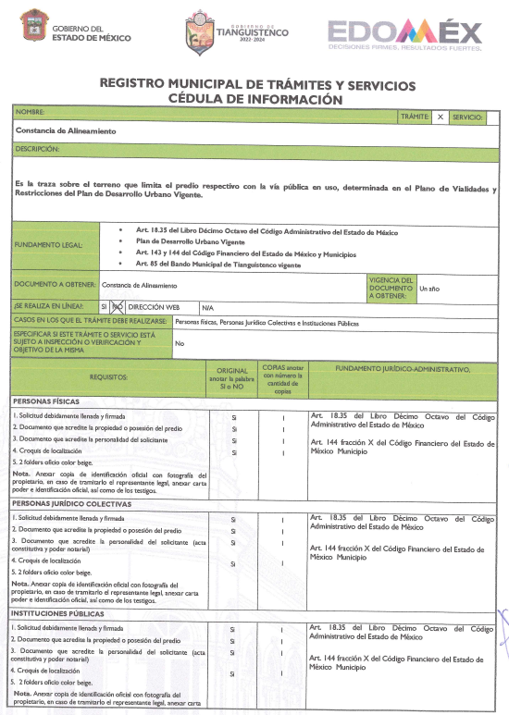
- Constancia de número oficial
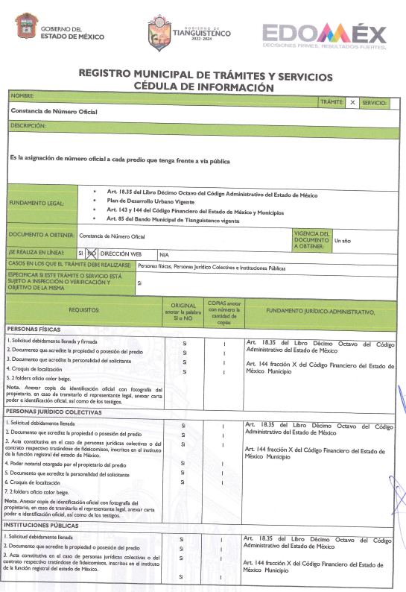
Por consiguiente, es notable determinar, que los datos que se obtienen para solicitar la constancia de alineamiento y número oficial, son de carácter confidencial, esto de acuerdo a lo señalado en los artículos 2.3 y 2.5 del Código Civil del Estado de México, el domicilio es un atributo de la personalidad y un derecho de las personas; además que tiene como propósito que una persona pueda establecerse temporal o permanentemente en un lugar determinado, para habitar, establecer su centro de trabajo o negocios.

De la misma manera, lo establece el artículo 29 del Código Civil Federal, al precisar que el domicilio de personas físicas, es el lugar donde residen habitualmente, el lugar del centro principal de sus negocios, donde residan o el lugar donde se encuentren.

En ese contexto, la dirección o domicilio es el lugar en donde reside habitualmente, por lo que, permite hacerlo identificable y ubicable, propiciando que pueda ser molestado, de este modo, los datos que permiten a cualquier individuo con esfuerzos mínimos identificar el lugar de residencia o de trabajo constituye un dato personal y, por ende, confidencial, ya que incide directamente en la privacidad de personas físicas identificadas y su difusión podría afectar la esfera privada de las mismas.

La misma suerte corre la constancia de alineamiento y número oficial y el documento que acredite la propiedad o posesión del inmueble, es de señalar que estos documentos guardan la naturaleza de privado, pues no abona en nada a la transparencia, ni rinde cuentas de la forma de actuar en el servicio público, al contrario la hace ubicable en su carácter de particular.

Además, en los documentos se pueden observar nombres particulares, mismo que se integra con el sustantivo propio y el primer apellido de los padres en el orden que de común acuerdo determinen; asimismo es la manifestación principal del derecho subjetivo a la personalidad y atributo de esta en términos del artículo 2.3 del Código Civil del Estado de México, de tal suerte, el nombre per se es un elemento que hace a una persona física identificada o identificable.

Por las consideraciones antes señaladas, se actualiza el supuesto previsto en el artículo 143, fracción I, de la Ley de Transparencia y Acceso a la Información Pública del Estado de México y Municipios, en consecuencia se ordena el acuerdo de clasificación en su totalidad de las constancia de alineamiento y número Oficial como confidencial de los años 2016, 2017 y 2018, de conformidad a la Ley de Transparencia y Acceso a la Información Pública del Estado de México y Municipios, en la que dispone lo siguiente:

Artículo 3. Para los efectos de la presente Ley se entenderá por:
(…)
IX. Datos personales: La información concerniente a una persona, identificada o identificable según lo dispuesto por la Ley de Protección de Datos Personales del Estado de México;
(…)
XXI. Información confidencial: Se considera como información confidencial los secretos bancario, fiduciario, industrial, comercial, fiscal, bursátil y postal, cuya titularidad corresponda a particulares, sujetos de derecho internacional o a sujetos obligados cuando no involucren el ejercicio de recursos públicos;
Artículo 91. El acceso a la información pública será restringido excepcionalmente, cuando ésta sea clasificada como reservada o confidencial.

De igual forma resulta relevante mencionar que debe contar con las formalidades establecidas en los Lineamientos Generales en Materia de Clasificación y Desclasificación de la Información, así como para la Elaboración de Versiones Públicas:

Quincuagésimo. Los titulares de las áreas de los sujetos obligados podrán utilizar los formatos contenidos en el presente Capítulo como modelo para señalar la clasificación de documentos o expedientes, sin perjuicio de que establezcan los propios.
Quincuagésimo primero. La leyenda en los documentos clasificados indicará:
I. La fecha de sesión del Comité de Transparencia en donde se confirmó la clasificación, en su caso;
II.El nombre del área;
III.La palabra reservado o confidencial;
IV. Las partes o secciones reservadas o confidenciales, en su caso;
V. El fundamento legal;
VI. El periodo de reserva, y
VII. La rúbrica del titular del área.
Motivo por el que lo pertinente no es ordenar la entrega de documentación, sino por el contrario, se ordena la clasificación como confidencial de las Constancias de Alineamiento y Número Oficial solicitadas.
- Planos arquitectónicos (casa habitación)
En armonía con lo señalado en líneas anteriores, el artículo 18.6, fracción II del Código Administrativo del Estado de México, dispone que son atribuciones de los Municipios, expedir licencias, permisos y constancias en materia de construcción, de conformidad con lo dispuesto por este Libro Décimo, las Normas Técnicas, los planes municipales de desarrollo urbano y demás normatividad aplicable; así como vigilar que las construcciones en proceso, terminadas o en demolición, se ajusten a las disposiciones de previstas, a los planes municipales de desarrollo urbano, entre otras.

Quedando de manifiesto que en efecto los municipios son los competentes para expedir licencias en materia de construcción de conformidad con lo dispuesto en el Libro décimo octavo, las normas técnicas, los planes de desarrollo urbano y demás normatividad aplicable, para lo cual, deben contar con servidores públicos especializados en la materia.

En este sentido, el objeto de las licencias de construcción consiste en autorizar obras nuevas, las ampliaciones, modificaciones o reparaciones que afecten elementos estructurales de una obra existente.

La autoridad municipal que emita la licencia de construcción debe revisar que en el proyecto que autoriza se observen las disposiciones del Libro décimo octavo, las Normas Técnicas y demás disposiciones jurídicas aplicables, debiendo otorgar o negar la misma dando respuesta en un plazo no mayor de tres días hábiles posteriores a la fecha de presentación o recepción de la solicitud que reúna todos los requisitos.

Así, de conformidad con el artículo 18.21 del Código Administrativo del Estado de México, la solicitud de licencia de construcción para obra nueva –como en el caso que nos ocupa- se debe acompañar como mínimo de lo siguiente:

“Artículo 18.21. A la solicitud de licencia de construcción se acompañará como mínimo:
I. Documento que acredite la personalidad del solicitante;
II. Documento que acredite la propiedad o la posesión en concepto de propietario del inmueble;
III. De acuerdo al tipo de licencia de construcción que se solicite, adicionalmente se requerirá:
A). Para obra nueva, así como para la ampliación, modificación o reparación que afecte elementos estructurales de una obra existente:
1. Licencia de uso del suelo, autorización de conjunto urbano o, en los casos que impliquen la construcción de más de diez viviendas o de un coeficiente de utilización del suelo de tres mil o más metros cuadrados de construcción en otros usos, constancia de viabilidad, autorización de subdivisión o de condominio según corresponda, expedida por la Secretaría de Desarrollo Urbano y Metropolitano.
2. Constancia de alineamiento y número oficial;
3. Planos arquitectónicos del proyecto, firmados por Director Responsable de Obra y/o Corresponsable de Obra.
4. Planos arquitectónicos del proyecto en los que se indiquen los pisos, departamentos, viviendas o locales que serán áreas privativas o del dominio exclusivo de los condóminos, los elementos comunes de la construcción y las áreas de uso común del inmueble, así como tabla de indivisos, firmados por el Director Responsable de Obra y/o Corresponsable de Obra, en el caso de construcciones en régimen de propiedad en condominio.
…”

Como se advierte, para la construcción de una obra nueva, la solicitud de licencia de construcción debe acompañarse entre otros requisitos, de los planos arquitectónicos, el cual es el documento requerido por el particular, mismo que consiste en lo siguiente:

“Artículo 18.22.- Los planos que se acompañarán a la solicitud de licencia de construcción, contendrán al menos:
I. Arquitectónicos: plantas de distribución, cortes sanitarios, fachadas y planta de conjunto, con escala debidamente acotada y especificada;”

Al respecto, el Bando Municipal de Tianguistenco en su artículo 85 señala que le compete a la Dirección de Desarrollo Urbano y Metropolitano, establecer con apego a la normatividad vigente los requisitos para expedir las licencias de construcción, quedando establecido que efectivamente el Ayuntamiento es la autoridad competente para emitir la licencias, siempre y cuando se presente la documentación necesaria para ello.

Asimismo, se menciona que con base en la información contenida en la sección de trámites y servicios de la página oficial del Ayuntamiento de Tianguistenco, corresponde al Área de Desarrollo Urbano expedir licencias de construcción, como se muestra a continuación:

En este mismo documento se sustenta que para que sea emitida la licencia de construcción es necesario presentar diversa documentación en la que encontramos que deberán presentarse los planos arquitectónicos:


Ahora bien con lo antes expuesto es claro que el Sujeto Obligado para expedir una licencia de construcción debió solicitar los planos arquitectónicos.

En tal tesitura, dada la naturaleza de la información que se solicita, debe señalarse que el derecho de acceso a la información puede ser restringido de manera excepcional por razones de interés público, en los términos de las leyes aplicables, a través de la clasificación de la información como confidencial o reservada para permitir el acceso, como se desprende del artículo 91 de la Ley de la Materia que es del tenor literal siguiente:

“Artículo 91. El acceso a la información pública será restringido excepcionalmente, cuando ésta sea clasificada como reservada o confidencial.”

Entendiéndose como información reservada aquella que se clasifica de manera temporal cuya divulgación pueda causar algún daño; y, como información confidencial la relacionada con los secretos bancario, fiduciario, industrial, comercial, fiscal, bursátil y postal, cuya titularidad corresponde a particulares, sujetos de derecho internacional o a sujetos obligados cuando no involucren el ejercicio de recursos públicos, así como la información privada contenida en documentos públicos o privados que refiera a la vida privada y/o los datos personales, que no son de acceso público.

De manera que, la Ley de Transparencia y Acceso a la Información Pública del Estado de México y Municipios, en sus artículos 140 y 143 prevé los siguientes supuestos para clasificar la información como reservada o confidencial:

“Artículo 140. El acceso a la información pública será restringido excepcionalmente, cuando por razones de interés público, ésta sea clasificada como reservada, conforme a los criterios siguientes:

I. Comprometa la seguridad pública y cuente con un propósito genuino y un efecto demostrable;

II. Pueda menoscabar la conducción de las negociaciones y relaciones internacionales;

III. Se entregue a la Entidad expresamente con ese carácter o el de confidencialidad por otro u otros sujetos de derecho internacional, excepto cuando se trate de violaciones graves de derechos humanos o delitos de lesa humanidad de conformidad con el derecho internacional;

IV. Ponga en riesgo la vida, la seguridad o la salud de una persona física;

V. Aquella cuya divulgación obstruya o pueda causar un serio perjuicio a:
1. Las actividades de fiscalización, verificación, inspección, comprobación y auditoría sobre el cumplimiento de las Leyes; o
2. La recaudación de las contribuciones.

VI. Pueda causar daño u obstruya la prevención o persecución de los delitos, altere el proceso de investigación de las carpetas de investigación, afecte o vulnere la conducción o los derechos del debido proceso en los procedimientos judiciales o administrativos, incluidos los de quejas, denuncias, inconformidades, responsabilidades administrativas y resarcitorias en tanto no hayan quedado firmes o afecte la administración de justicia o la seguridad de un denunciante, querellante o testigo, así como sus familias, en los términos de las disposiciones jurídicas aplicables;

VII. La que contengan las opiniones, recomendaciones o puntos de vista que formen parte del proceso deliberativo de los servidores públicos, hasta en tanto sea adoptada la decisión definitiva, la cual deberá estar documentada;

VIII. Vulnere la conducción de los expedientes judiciales o de los procedimientos administrativos seguidos en forma de juicio, en tanto no hayan quedado firmes;

IX. Se encuentre contenida dentro de las investigaciones de hechos que la Ley señale como delitos y se tramiten ante el Ministerio Público;

X. El daño que pueda producirse con la publicación de la información sea mayor que el interés público de conocer la información de referencia, siempre que esté directamente relacionado con procesos o procedimientos administrativos o judiciales que no hayan quedado firmes;

Cuando se trate de información sobre estudios y proyectos cuya divulgación pueda causar daños al interés del Estado o suponga un riesgo para su realización, siempre que esté directamente relacionado con procesos o procedimientos administrativos o judiciales que no hayan quedado firmes; y

XI. Las que por disposición expresa de una ley tengan tal carácter, siempre que sean acordes con las bases, principios y disposiciones establecidos en esta Ley y no la contravengan; así como las previstas en tratados internacionales.

(…)

Artículo 143. Para los efectos de esta Ley se considera información confidencial, la clasificada como tal, de manera permanente, por su naturaleza, cuando:

I. Se refiera a la información privada y los datos personales concernientes a una persona física o jurídico colectiva identificada o identificable;

II. Los secretos bancario, fiduciario, industrial, comercial, fiscal, bursátil y postal, cuya titularidad corresponda a particulares, sujetos de derecho internacional o a sujetos obligados cuando no involucren el ejercicio de recursos públicos; y

III. La que presenten los particulares a los sujetos obligados, de conformidad con lo dispuesto por las leyes o los tratados internacionales.

La información confidencial no estará sujeta a temporalidad alguna y sólo podrán tener acceso a ella los titulares de la misma, sus representantes y los servidores públicos facultados para ello.

No se considerará confidencial la información que se encuentre en los registros públicos o en fuentes de acceso público, ni tampoco la que sea considerada por la presente ley como información pública.”

A partir de lo anterior, tomando en consideración la materia de los requerimientos de la parte Recurrente, este Organismo Garante estima que la información a la que se pretende acceder, actualiza el supuesto de clasificación previsto en el artículo 143 fracción I de la ley de la materia.

Para sustentar lo anterior se menciona en primer lugar que los planos arquitectónicos, son susceptibles de pertenecer a una obra privada, es decir que no corresponde a un inmueble de dominio público, toda vez que la parte Recurrente requiere planos arquitectónicos de una casa habitación, por lo tanto no es considerada como un ente sujeto a transparentar sus actividades, así estos documentos fueron proporcionados al Sujeto Obligado por la persona física o jurídico colectiva, con la finalidad de iniciar un trámite como lo fue la licencia de construcción, actualizándose el supuesto establecido en la fracción I del artículo 143 citado con antelación, pues es información que se relaciona con el patrimonio de una persona.

En segundo lugar, de conformidad con lo establecido en el artículo 4 fracción XI de la Ley de Protección de Datos Personales en Posesión de Sujetos Obligados del Estado de México y Municipios, se considera como dato personal la información concerniente a una persona física o jurídico colectiva identificada o identificable, establecida en cualquier formato o modalidad, y que se almacene en los sistemas y bases de datos, bajo esta óptica los planos arquitectónicos, estructurales, de instalaciones eléctricas, hidráulicas, sanitarias especiales y memorias de cálculo estructural, en el caso concreto constituyen datos personales de la persona jurídico colectiva que es poseedora o propietaria del inmueble localizado en la dirección que se señaló en la solicitud de información, como se prevé en la fracción I del artículo 143 de la Ley de la materia.

Es así que a la luz de la materia, el Sujeto Obligado se encuentra constreñido a proteger y resguardar los datos personales que obren en su poder, encontrando así sustento la restricción al derecho de acceso a la información en su posesión, siendo necesario el consentimiento de los particulares titulares de dicha información para poder divulgar la misma.

Así, con base en lo expuesto se considera que lo procedente para atender este requerimiento de información es la emisión de un acuerdo mediante el cual el Comité de Transparencia apruebe la clasificación la información en su totalidad como confidencial, para lo cual debe cumplir con las formalidades establecidas en los artículos 49 fracción VIII, 122, 130, 131, 132 fracciones I y II, y 149 de la Ley de Transparencia y Acceso a la Información Pública del Estado de México y Municipios, así como los numerales Cuarto, Quinto, Séptimo, Octavo, Décimo y Décimo Primero de los Lineamientos Generales en materia de Clasificación y Desclasificación de la Información, así como para la elaboración de Versiones Públicas, que a la letra señalan lo siguiente:

“Artículo 49. Los Comités de Transparencia tendrán las siguientes atribuciones:
…
VIII. Aprobar, modificar o revocar la clasificación de la información;
[…]
Artículo 122. La clasificación es el proceso mediante el cual el sujeto obligado determina que la información en su poder actualiza alguno de los supuestos de reserva o confidencialidad, de conformidad con lo dispuesto en el presente título.
Los supuestos de reserva o confidencialidad previstos en las leyes deberán ser acordes con las bases, principios y disposiciones establecidos en la Ley General y, en ningún caso, podrán contravenirla. Los titulares de las áreas de los sujetos obligados serán los responsables de clasificar la información, de conformidad con lo dispuesto en la presente Ley y demás disposiciones jurídicas aplicables.
[…]
Artículo 130. Los sujetos obligados deberán aplicar, de manera restrictiva y limitada, las excepciones al derecho de acceso a la información y sólo podrán invocarlas cuando acrediten su procedencia, sin ampliar las excepciones o supuestos de reserva o confidencialidad previstos en la Ley General y la presente Ley, aduciendo analogía o mayoría de razón.
Artículo 131. La carga de la prueba para justificar toda negativa de acceso a la información, por actualizarse cualquiera de los supuestos de clasificación previstos en esta Ley corresponderá a los sujetos obligados; en tal caso deberá fundar y motivar debidamente la clasificación de la información, de conformidad con lo previsto en la presente Ley.
Artículo 132. La clasificación de la información se llevará a cabo en el momento en que:
I. Se reciba una solicitud de acceso a la información;
II. Se determine mediante resolución de autoridad competente;
[…]
Artículo 149. El acuerdo que clasifique la información como confidencial deberá contener un razonamiento lógico en el que demuestre que la información se encuentra en alguna o algunas de las hipótesis previstas en la presente Ley
.…”
“Cuarto. Para clasificar la información como reservada o confidencial, de manera total o parcial, el titular del área del sujeto obligado deberá atender lo dispuesto por el Título Sexto de la Ley General, en relación con las disposiciones contenidas en los presentes lineamientos, así como en aquellas disposiciones legales aplicables a la materia en el ámbito de sus respectivas competencias, en tanto estas últimas no contravengan lo dispuesto en la Ley General.
Los sujetos obligados deberán aplicar, de manera estricta, las excepciones al derecho de acceso a la información y sólo podrán invocarlas cuando acrediten su procedencia.
Quinto. La carga de la prueba para justificar toda negativa de acceso a la información, por actualizarse cualquiera de los supuestos de clasificación previstos en la Ley General, la Ley Federal y leyes estatales, corresponderá a los sujetos obligados, por lo que deberán fundar y motivar debidamente la clasificación de la información ante una solicitud de acceso o al momento en que generen versiones públicas para dar cumplimiento a las obligaciones de transparencia, observando lo dispuesto en la Ley General y las demás disposiciones aplicables en la materia.
Séptimo. La clasificación de la información se llevará a cabo en el momento en que:
I. Se reciba una solicitud de acceso a la información;
II. Se determine mediante resolución de autoridad competente, o
III. Se generen versiones públicas para dar cumplimiento a las obligaciones de transparencia previstas en la Ley General, la Ley Federal y las correspondientes de las entidades federativas.
Los titulares de las áreas deberán revisar la clasificación al momento de la recepción de una solicitud de acceso a la información, para verificar si encuadra en una causal de reserva o de confidencialidad.
Octavo. Para fundar la clasificación de la información se debe señalar el artículo, fracción, inciso, párrafo o numeral de la ley o tratado internacional suscrito por el Estado mexicano que expresamente le otorga el carácter de reservada o confidencial.
Para motivar la clasificación se deberán señalar las razones o circunstancias especiales que lo llevaron a concluir que el caso particular se ajusta al supuesto previsto por la norma legal invocada como fundamento.
En caso de referirse a información reservada, la motivación de la clasificación también deberá comprender las circunstancias que justifican el establecimiento de determinado plazo de reserva.
Tratándose de información clasificada como confidencial respecto de la cual se haya determinado su conservación permanente por tener valor histórico, ésta conservará tal carácter de conformidad con la normativa aplicable en materia de archivos.
Los documentos contenidos en los archivos históricos y los identificados como históricos confidenciales no serán susceptibles de clasificación como reservados.
Décimo. Los titulares de las áreas, deberán tener conocimiento y llevar un registro del personal que, por la naturaleza de sus atribuciones, tenga acceso a los documentos clasificados. Asimismo, deberán asegurarse de que dicho personal cuente con los conocimientos técnicos y legales que le permitan manejar adecuadamente la información clasificada, en los términos de los Lineamientos para la Organización y Conservación de Archivos.
En ausencia de los titulares de las áreas, la información será clasificada o desclasificada por la persona que lo supla, en términos de la normativa que rija la actuación del sujeto obligado.
Décimo primero. En el intercambio de información entre sujetos obligados para el ejercicio de sus atribuciones, los documentos que se encuentren clasificados deberán llevar la leyenda correspondiente de conformidad con lo dispuesto en el Capítulo VIII de los presentes lineamientos.”

Así, los Acuerdos de Clasificación emitidos por los Comités de Transparencia de los Sujetos Obligados deben cumplir los ordenamientos anteriormente citados para generar certeza jurídica a los particulares, y por ende, que se cumpla con la debida fundamentación y motivación.

En esa tesitura, al hablar de fundamentación y motivación es necesario destacar que el primer concepto se vincula con la cita del precepto legal aplicable al caso en concreto y la motivación tiene como fin que el solicitante conozca a detalle y de manera completa todas y cada una de las circunstancias y condiciones que determinaron la clasificación como confidencial de la información, de tal manera que sea evidente y muy claro para el particular cuestionar y controvertir el mérito de la decisión permitiéndole una real y auténtica defensa.

Sirven de sustento, a lo anterior las tesis jurisprudenciales números I.4º.A. J/43 y VI. 2º. J/43, publicadas en el Semanario Judicial de la Federación y su Gaceta, con el número de registro 175,082 y 203,143, respectivamente, cuyo texto y sentido literal es el siguiente:

“FUNDAMENTACIÓN Y MOTIVACIÓN. EL ASPECTO FORMAL DE LA GARANTÍA Y SU FINALIDAD SE TRADUCEN EN EXPLICAR, JUSTIFICAR, POSIBILITAR LA DEFENSA Y COMUNICAR LA DECISIÓN. El contenido formal de la garantía de legalidad prevista en el artículo 16 constitucional relativa a la fundamentación y motivación tiene como propósito primordial y ratio que el justiciable conozca el "para qué" de la conducta de la autoridad, lo que se traduce en darle a conocer en detalle y de manera completa la esencia de todas las circunstancias y condiciones que determinaron el acto de voluntad, de manera que sea evidente y muy claro para el afectado poder cuestionar y controvertir el mérito de la decisión, permitiéndole una real y auténtica defensa. Por tanto, no basta que el acto de autoridad apenas observe una motivación pro forma pero de una manera incongruente, insuficiente o imprecisa, que impida la finalidad del conocimiento, comprobación y defensa pertinente, ni es válido exigirle una amplitud o abundancia superflua, pues es suficiente la expresión de lo estrictamente necesario para explicar, justificar y posibilitar la defensa, así como para comunicar la decisión a efecto de que se considere debidamente fundado y motivado, exponiendo los hechos relevantes para decidir, citando la norma habilitante y un argumento mínimo pero suficiente para acreditar el razonamiento del que se deduzca la relación de pertenencia lógica de los hechos al derecho invocado, que es la subsunción.”

“FUNDAMENTACION Y MOTIVACION. La debida fundamentación y motivación legal, deben entenderse, por lo primero, la cita del precepto legal aplicable al caso, y por lo segundo, las razones, motivos o circunstancias especiales que llevaron a la autoridad a concluir que el caso particular encuadra en el supuesto previsto por la norma legal invocada como fundamento.

Por último, en los casos en que se niegue el acceso a la información, por actualizarse alguno de los supuestos de clasificación, se deberán señalar las razones, motivos o circunstancias especiales que llevaron a los sujetos obligados a concluir que el caso particular se ajusta al supuesto previsto por la norma legal invocada como fundamento.
- Documento en el que obre un ejemplo de negativa para cada uno de estos trámites por parte de la dirección municipal correspondiente.

En lo tocante a este punto, el Código Administrativo del Estado de México regula lo siguiente:
“Artículo 1.7.
…
Para efectos de este Título, se entiende por acto administrativo, toda declaración unilateral de voluntad, externa, concreta y de carácter individual, emanada de las autoridades a que se refiere el párrafo anterior, que tiene por objeto crear, transmitir, modificar o extinguir una situación jurídica concreta.
Artículo 1.10. Todo acto administrativo se presumirá válido mientras no haya sido declarada su invalidez, y será eficaz y exigible desde el momento en que la notificación del mismo surta sus efectos, salvo cuando el acto tenga señalada una fecha de vigencia, en cuyo supuesto se estará a la fecha de inicio de dicha vigencia, siempre y cuando haya surtido efectos la notificación respectiva, o cuando haya operado la afirmativa o negativa ficta. Tratándose de actos administrativos por los que se otorguen beneficios a los particulares, éstos podrán exigir su cumplimiento desde la fecha en que se haya emitido el acto o desde aquélla que tenga señalada para iniciar su vigencia.”
De tal suerte que con lo señalado anteriormente, se aprecia que para dar certeza a los actos administrativos, deberá existir una notificación en la que se declare su validez, sin embargo, también puede obrar una declaración de invalidez, toda vez que de la consulta realizada a los trámites contemplados por el Sujeto Obligado, no se advierte la aplicación de la afirmativa ficta, por lo tanto, se infiere que existe una declaración que niegue la procedencia de entregar las licencias requeridas, por ello se determina pertinente que el Sujeto Obligado entregue los documentos en los que consten las negativas para conceder estos actos administrativos, no obstante, para el caso de que no se llegara a localizar la información que se ordena en este punto por no haberse generado, bastará con que así se haga del conocimiento de la persona solicitante para tener por colmado su derecho de acceso a la información, en términos de lo dispuesto por el artículo 19, párrafo segundo de la Ley de Transparencia y Acceso a la Información Pública del Estado de México y Municipios, a saber:

“Artículo 19…
En los casos en que ciertas facultades, competencias o funciones no se hayan ejercido, se debe motivar la respuesta en función de las causas que motiven tal circunstancia.”

- Dictamen de impacto vial, dictamen de impacto ecológico y dictamen de protección civil, memoria de cálculo.

En respuesta a este punto, la Dirección de Desarrollo Urbano y Metropolitano, señaló que no expiden dictamen de impacto vial, dictamen de impacto ecológico y dictamen de protección civil, sin embargo, este Instituto procedió a consultar las atribuciones conferidas a dicha Dirección, en términos del artículo 85 del Bando Municipal, obteniendo así que dentro de sus facultades, no se vislumbra atribución normativa para generar dichas documentales.

Acotado lo anterior, es de vital importancia precisar que de conformidad con el portal oficial de la Comisión de Impacto Estatal, (https://coime.edomex.gob.mx/evaluacion-impacto-estatal), la evaluación de impacto estatal, se define como el documento de carácter permanente emitido por la Comisión de Impacto Estatal (COIME), sustentado en una o más evaluaciones técnicas de impacto en materias de desarrollo urbano, protección civil, medio ambiente, comunicaciones, movilidad, agua, drenaje, alcantarillado y tratamiento de aguas residuales, previo análisis normativo multidisciplinario, según corresponda y tiene la finalidad de determinar la factibilidad de proyectos nuevos, ampliaciones o actualizaciones, que por el uso o aprovechamiento del suelo generen efectos en la infraestructura, el equipamiento urbano, servicios públicos, en el entorno ambiental o protección civil, en términos de las disposiciones jurídicas aplicables.

Ahora bien, de la revisión a los trámites que lleva a cabo el Sujeto Obligado por conducto de la Dirección de Desarrollo Urbano y Metropolitano, se desprende que para el caso en el que se pretenda tramitar el cambio de uso de suelo, densidad, intensidad y altura, de actualizarse el supuesto de cambio de uso de suelo, deberá presentarse la evaluación de impacto estatal, por lo tanto, el Sujeto Obligado se encuentra en posibilidades de poseer y/o administrar dicha información, tal como se desprende de la cédula de información del trámite de cambio de uso de suelo, densidad, intensidad y altura, consultable en la siguiente liga electrónica: https://tianguistenco.gob.mx/wp-content/uploads/2022/04/REMTyS-CAMBIO-DE-USO-DE-SUELO.pdf

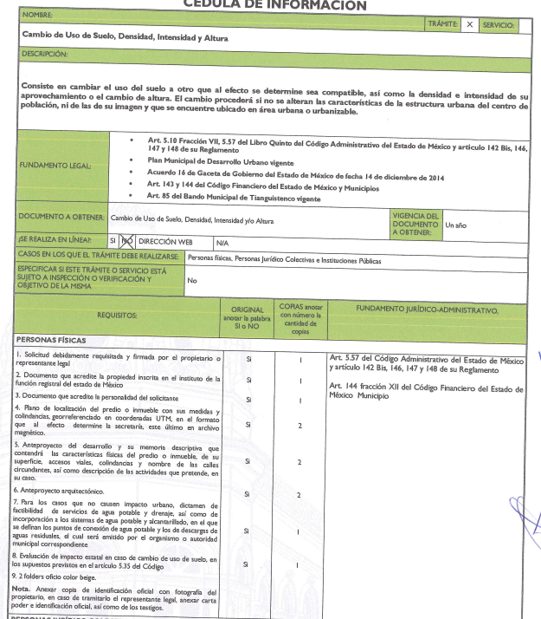

De lo anterior, se advierte que efectivamente dicha evaluación de impacto estatal pudiera obrar en los archivos del Sujeto Obligado pues es un requisito para desahogar el trámite de cambio de uso de suelo, densidad, intensidad y altura; aunado al hecho de que también esta documental se requiere para los siguientes supuestos previstos en el Código Administrativo del Estado de México:

“Artículo 5.56. La licencia de uso del suelo se sujetará a lo siguiente:
…
III. A la solicitud deberá acompañarse la Evaluación de Impacto Estatal, en los casos previstos en este Libro.
…
Artículo 5.57. El cambio de uso del suelo, de densidad, del coeficiente de ocupación, del coeficiente de utilización y de altura de edificaciones de un lote o predio, no constituirá modificación al respectivo plan municipal de desarrollo urbano.
…
IV. Tratándose de cambios a usos del suelo de impacto urbano, se requerirá de la Evaluación de Impacto Estatal.”

De manera que con lo insertado previamente, se vislumbra que si bien es cierto, el Sujeto Obligado no genera estas documentales, no menos cierto es que pudiera obrar en sus archivos, en razón de que la posee y/o administra, toda vez que para el caso de que llegara a actualizarse el supuesto de un cambio de suelo, debe entregarse este soporte documental, por lo tanto, cabe la posibilidad de que este documento obre en sus archivos, por lo tanto, procede su entrega, en versión pública de ser procedente, no obstante, si no se llegara a localizar la información que se ordena en este punto por no obrar dentro de sus archivos, bastará con que así se haga del conocimiento de la persona solicitante para tener por colmado su derecho de acceso a la información, en términos de lo dispuesto por el artículo 19, párrafo segundo de la Ley de Transparencia y Acceso a la Información Pública del Estado de México y Municipios, el cual fue referido previamente.

Ahora bien, por cuanto hace a la memoria de cálculo, resulta importante expresar que el artículo 18.21 del Código Administrativo del Estado de México, dispone en su texto que para la solicitud de licencia de construcción deberá acompañarse de una serie de documentos, de los cuales destaca la entrega de la memoria de cálculo cuando se trate de usos de impacto urbano.

De conformidad con el tercer párrafo del artículo 18.54 del referido Código, en dicha memoria de cálculo, se deberá fijar el procedimiento constructivo y las medidas de seguridad de las cimentaciones, excavaciones y muros de contención, que aseguren el cumplimiento de las hipótesis de diseño y garanticen la seguridad durante y después de la construcción, de manera que como se visualiza con lo anteriormente citado, en dicha documental se asientan cuestiones relativas a las cimentaciones, lo cual garantiza la seguridad de las estructuras de la construcción, por lo tanto, se estima que al revelar esta información pudiera revelarse información relativa a los cimientos de un inmueble, lo cual podría vulnerar la esfera patrimonial de los particulares pues debemos recordar que se está peticionando información de una casa habitación, por lo tanto, se advierte que al igual que con los planos arquitectónicos, con la divulgación de esta documentación, se estaría dando cuenta de las maneras en las que se puede vulnerar el patrimonio de los particulares, por lo tanto, lo procedente es ordenar la entrega del acuerdo que clasifique esta información como confidencial, con las consideraciones previamente señaladas.

- Constancia de cambio de uso de suelo, densidad, intensidad y altura para una obra de alto impacto en el municipio de Tianguistenco, de los años 2016, 2017 y 2018.
En lo tocante a este apartado, debe señalarse en primera instancia que de la consulta a los trámites realizados por el Ayuntamiento, se aprecia que si emiten constancias de cambio de uso de suelo, densidad, intensidad y altura.
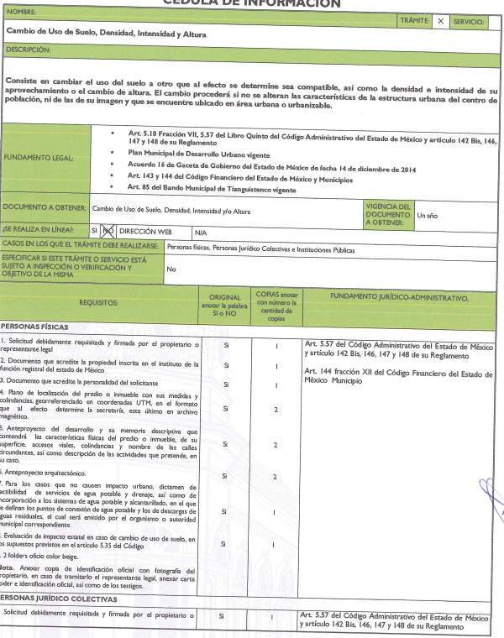

En tal sentido, los artículos 5.6 y 5.10, fracciones VI, IX y XIX del Libro Quinto del Código Administrativo del Estado de México, establecen:
“Artículo 5.6.- El uso y aprovechamiento del suelo con fines urbanos, así como la construcción de edificaciones, cualquiera que sea su régimen jurídico de propiedad, se sujetará a lo dispuesto en este Libro, su reglamentación, los planes de desarrollo urbano y las autorizaciones y licencias expedidas por las autoridades competentes en materia urbana …”
“Artículo 5.10.- Los municipios tendrán las atribuciones siguientes:
…
VI. Expedir cédulas informativas de zonificación, licencias de uso de suelo y licencias de construcción
…
IX. Difundir los planes de desarrollo urbano, así como los trámites para obtener las autorizaciones y licencias de su competencia
…
XIX. Vigilar, conforme a su competencia, el cumplimiento de este Libro y sus disposiciones reglamentarias, de los planes de desarrollo urbano, de las disposiciones administrativas y reglamentarias que emita en la materia y de las autorizaciones y licencias que otorgue…”
Aunado a lo anterior, el ordenamiento legal en cita instituye que todas las construcciones requieren para su ejecución de la correspondiente licencia de uso de suelo, salvo algunos casos excepcionales que el propio Código establece, y reitera la facultad del Municipio para expedir licencias, adicionando la obligación de contar con personal especializado para tal efecto.
Sirven de apoyo a lo anterior, los artículos 18.6, fracción II y 18.7 del multicitado Código Administrativo.
“Artículo 18.6.- Son atribuciones de los Municipios:
(…)
II. Expedir licencias, permisos y constancias en materia de construcción, de conformidad con lo dispuesto por este Libro, las Normas Técnicas, los planes municipales de desarrollo urbano y demás normatividad aplicable (…)”
“Artículo 18.7.- Para la emisión de las licencias, permisos y constancias de que trata este Libro, los Municipios deberán contar con servidores públicos especializados en la materia.”
Así también, la Ley Orgánica Municipal del Estado de México y Municipios establece lo siguiente:
Artículo 96. Sexies. El Director de Desarrollo Urbano o el Titular de la Unidad Administrativa equivalente, tiene las atribuciones siguientes:
I. Ejecutar la política en materia de reordenamiento urbano;
II. Formular y conducir las políticas municipales de asentamientos humanos, urbanismo y vivienda;
III. Aplicar y vigilar el cumplimiento de las disposiciones legales en materia de ordenamiento territorial de los asentamientos humanos, del desarrollo urbano y vivienda;
IV. Proponer el plan municipal de desarrollo urbano, así como sus modificaciones, y los parciales que de ellos deriven;
V. Participar en la elaboración o modificación del respectivo plan regional de desarrollo urbano o de los parciales que de éste deriven, cuando incluya parte o la totalidad de su territorio;
VI. Analizar las cédulas informativas de zonificación, licencias de uso de suelo y licencias de construcción;
VII. Vigilar la utilización y aprovechamiento del suelo con fines urbanos, en su circunscripción territorial;
VIII. Proponer al Presidente Municipal, convenios, contratos y acuerdos, y
IX. Las demás que le sean conferidas por el Presidente Municipal o por el Ayuntamiento y las establecidas en las disposiciones jurídicas aplicables.
Luego entonces, el sujeto obligado deberá de hacer entrega de la información solicitada en versión pública, teniendo en cuenta que deberá entregar una por cada año, es decir, del 2016 al 2018, testando aquellos datos que tengan el carácter de confidencial, para el caso de que no se llegara a localizar la información que se ordena en este punto por no haberse generado, bastará con que así se haga del conocimiento de la persona solicitante para tener por colmado su derecho de acceso a la información, en términos de lo dispuesto por el artículo 19, párrafo segundo de la Ley de Transparencia y Acceso a la Información Pública del Estado de México y Municipios.
- Documento que dé cuenta del pago de derechos de cada uno de los trámites anteriormente señalados, así como multas por no cumplir con la normatividad vigente.
En lo tocante a este punto, debe precisarse que se incumplió con el principio de exhaustividad, pues se reitera que no existe una correcta búsqueda exhaustiva y razonable de la información solicitada por la parte solicitante, lo anterior es así, en razón de que como se verá en las próximas líneas argumentativas, para otorgar mayor certeza jurídica al particular de que se realizaron las gestiones necesarias para obtener la información, dichos requerimientos debió turnarse a su vez a los servidores públicos habilitados competentes, en ese sentido, concierne a los sujetos obligados seguir el procedimiento para la atención a las solicitudes de acceso a la información, establecido en los artículos 151, 160, 162, 163, 164, 165 y 166, de la Ley de Transparencia y Acceso a la Información Pública del Estado de México y Municipios, el cual es el siguiente:
• Las Unidades de Transparencia de los sujetos obligados deben garantizar las medidas y condiciones de accesibilidad para que toda persona pueda ejercer el derecho de acceso a la información; por lo que, son las responsables de hacer las notificaciones correspondientes, además de llevar a cabo todas las gestiones necesarias para facilitar el acceso de la información;
• La respuesta a los requerimientos informativos, deberá notificarse al interesado en el menor tiempo posible, que no podrá exceder de quince días hábiles, contados a partir del día siguiente a la presentación de esta.
Excepcionalmente, el plazo referido podrá ampliarse por siete días hábiles más, cuando existan razones fundadas y motivadas, a través del Comité de Transparencia;
• Las Unidades de Transparencia garantizarán que las solicitudes se turnen a todas las áreas competentes que cuenten con la información o deban tenerla de acuerdo a sus facultades, funciones y atribuciones, para que realicen una búsqueda exhaustiva y razonable de la documentación solicitada, con el fin de que proporcionen las expresiones documentales que se encuentren en sus archivos o que estén constreñidos a elaborar;
• El acceso se dará en la modalidad de entrega y en su caso, de envío elegido por la solicitante, cuando no pueda entregarse en dicha modalidad, el Sujeto Obligado deberá ofrecer otras; por lo cual, deberá fundar y motivar la necesidad de modificar el medio de entrega, y
• Las Unidades de Transparencia, tendrán disponible la información requerida durante un plazo mínimo de sesenta días hábiles, contados a partir de que la solicitante hubiere realizado, en su caso, el pago respectivo, el cual deberá efectuarse en un plazo no mayor a treinta días hábiles; por lo que, una vez trascurrida dicha temporalidad, los Sujetos Obligados darán por concluida la solicitud y procederán de ser el caso, a la destrucción del material.
En este orden de ideas, se reitera que el Sujeto Obligado debió turnar la solicitud a las áreas competentes para conocer de la solicitud de información para efecto de que emitieran su respuesta dentro de los plazos establecidos por la legislación, como en el caso concreto lo procedente era turnar este requerimiento a la Tesorería Municipal, en virtud de que la Ley Orgánica Municipal y el Bando Municipal le conceden las siguientes atribuciones:
Ley Orgánica Municipal:
“Artículo 95.- Son atribuciones del tesorero municipal:
…
II. Determinar, liquidar, recaudar, fiscalizar y administrar las contribuciones en los términos de los ordenamientos jurídicos aplicables y, en su caso, aplicar el procedimiento administrativo de ejecución en términos de las disposiciones aplicables;
…
IV. Llevar los registros contables, financieros y administrativos de los ingresos, egresos, e inventarios;”
Bando Municipal:

“Artículo 60. La Tesorería Municipal es el órgano encargado de la recaudación de los ingresos municipales y responsable de realizar las erogaciones que haga el Ayuntamiento, teniendo como funciones, de forma enunciativa y no limitativa, las establecidas en el artículo 95 de la Ley Orgánica Municipal del Estado de México.” (Énfasis añadido)
Ahora bien, de la consulta a los diferentes trámites anteriormente analizados, se aprecia que efectivamente, se cobra una cantidad determinada por la prestación del servicio, sirve de ilustración la siguiente captura de pantalla:

En lo concerniente a este apartado, es necesario resaltar que dichos documentos se relacionan con recursos que forman parte de los ingresos que percibe el Ayuntamiento, por lo que la entrega de los mismos contribuye a la rendición de cuentas por parte del ente público.
Por otra parte, en lo relativo a las multas, el Código Administrativo del Estado de México, en sus artículos 5.63 y 5.64 dispone lo siguiente:
“Artículo 5.63.- Las infracciones a las disposiciones de este Libro, de su reglamentación y de los planes de desarrollo urbano, se sancionarán por la Secretaría o por el municipio respectivo, con:
I. Clausura provisional o definitiva, parcial o total del uso y aprovechamiento del suelo y de las instalaciones;
II. Demolición parcial o total de construcciones;
III. Revocación de las autorizaciones, licencias o permisos otorgados;
IV. Multa, atendiendo a la gravedad de la infracción:
a) De mil a quinientas mil veces el valor diario de la Unidad de Medida y Actualización vigente, tratándose de hechos que violen los acuerdos de autorización de los conjuntos urbanos, el incumplimiento de las obligaciones establecidas en dichos acuerdos, y de los usos que generan impacto urbano.
b) De diez a cinco mil veces el valor diario de la Unidad de Medida y Actualización vigente, tratándose de hechos que transgredan disposiciones jurídicas en la materia, incumplimientos de obligaciones establecidas en los acuerdos de autorizaciones emitidas por las autoridades estatales o municipales correspondientes, diversos a los señalados en el inciso anterior.
Las multas se duplicarán en caso de reincidencia y se podrán aplicar conjuntamente con cualquiera de las sanciones contempladas en las fracciones I a III de este artículo.
Las autoridades estatales y municipales en materia de desarrollo urbano podrán solicitar la intervención de la Secretaría de Finanzas y de las Tesorerías Municipales respectivas para exigir el pago de las multas que no se hubieren cubierto por los infractores en los plazos señalados.
Artículo 5.64.- Las sanciones se impondrán sin perjuicio de la responsabilidad civil o penal que pudieran resultar por los hechos o actos constitutivos de la infracción.”
En tal sentido, a consideración de este Organismo Garante, la información de mérito es susceptible de entrega a través de versión pública, en la cual se protejan aquellos datos personales que hagan identificables a personas físicas, de manera enunciativa, más no limitativa, el nombre de particulares, registro federal de contribuyentes, clave catastral, número de cuenta bancaria, domicilio particular, entre otros.
Con base en lo anterior, se estima que para tener por colmado el requerimiento de información se dable ordenar la entrega de los recibos de pago de derechos por dichos trámites, de ser el caso en versión pública de conformidad con el considerando siguiente.
- Una licencia de funcionamiento de oficinas y su respectivo pago.
En este orden de ideas, se reitera que el Sujeto Obligado debió turnar la solicitud a las áreas competentes para conocer de la solicitud de información para efecto de que emitieran su respuesta dentro de los plazos establecidos por la legislación, como en el caso concreto lo procedente era turnar este requerimiento a la Dirección de Desarrollo Económico, ello en virtud de que cuenta con las siguientes atribuciones:
“Artículo 90. El Ayuntamiento está encargado de planear, coordinar, dirigir y ejecutar los programas, planes y políticas Federales, Estatales y Municipales en materia de desarrollo económico, en coordinación con la UIPPE, en beneficio de la población en general, a través de la Dirección de Desarrollo Económico, la cual, promoverá y fomentará la actividad económica y la competitividad del municipio, en el marco de un modelo de desarrollo económico basado en la sustentabilidad acorde a los objetivos de desarrollo de la Agenda 2030, procurando que la inversión aplicada al municipio genere empleos dignos con salarios justos, implementando medidas para normar, fortalecer y fomentar las actividades económicas del ramo industrial, comercial, artesanal y actividades agropecuarias y turísticas; para ello se apoyará en las Coordinaciones de Turismo y Fomento Artesanal, así como de la Coordinación de Desarrollo Agropecuario y Rural.
En este sentido, el Ayuntamiento a través de la Dirección de Desarrollo Económico realizará las siguientes acciones:
…
X. Otorgar licencias de funcionamiento para unidades económicas de bajo, mediano y alto impacto que no impliquen riesgos sanitarios, ambientales o de protección civil, conforme al Catálogo Mexiquense de Actividades Industriales, Comerciales y de Servicios de Bajo Riesgo conforme a la Ley de Competitividad y Ordenamiento Comercial del Estado de México, las cuales deberán cubrir su correspondiente refrendo, en términos del artículo 31 Fracción IV de la Constitución Política de los Estados Unidos Mexicanos y las demás aplicables;”
Así las cosas, de la consulta al Catálogo Mexiquense de Actividades Industriales, Comerciales y de Servicios de Bajo Riesgo, se tiene que se consideran como actividades industriales, comerciales y servicios de bajo riesgo, de manera enunciativa a los siguientes:

De manera que estos establecimientos pudieran ocupar un espacio físico de oficina dentro del territorio municipal, por lo cual de conformidad con el marco normativo citado, se requiere de una licencia de funcionamiento.
Es de vital importancia que este Instituto procedió a la consulta de los requisitos que el Ayuntamiento de Tianguistenco solicita a quienes deseen obtener una licencia de funcionamiento para un establecimiento que desempeñe la prestación de actividades de bajo riesgo, siendo estos los siguientes: https://tianguistenco.gob.mx/wp-content/uploads/2022/04/01-LICENCIA-DE-FUNCIONAMIENTO-SARE0.pdf
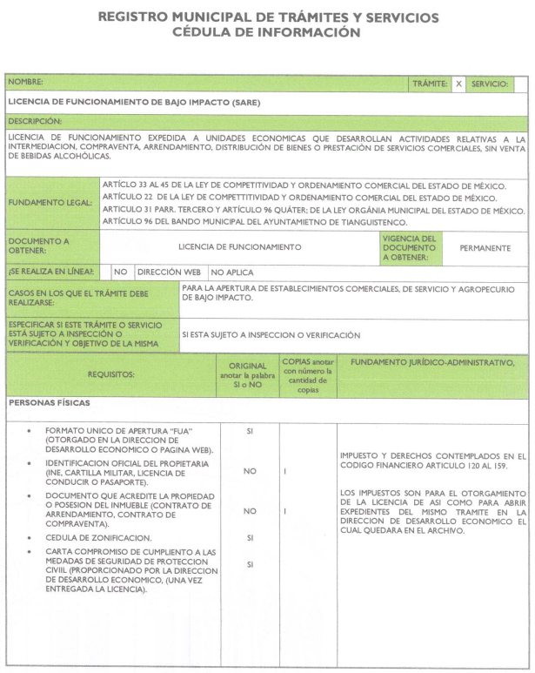
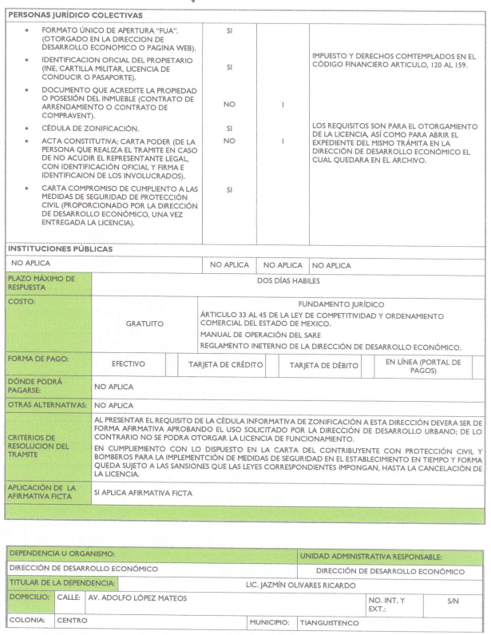

Como se desprende de las ilustraciones previamente insertadas, dicho trámite se desahoga de manera gratuita ante la Dirección de Desarrollo Económico, por lo que es dable afirmar que no existe un pago de derechos y, por ende, no procede ordenar la entrega del pago respectivo por esta licencia.
Por otra parte, es de precisar que la información solicitada constituye una obligación de transparencia pues la fracción XXXII del artículo 92 de la Ley de la materia, prevé lo siguiente:
“Artículo 92. Los sujetos obligados deberán poner a disposición del público de manera permanente y actualizada de forma sencilla, precisa y entendible, en los respectivos medios electrónicos, de acuerdo con sus facultades, atribuciones, funciones u objeto social, según corresponda, la información, por lo menos, de los temas, documentos y políticas que a continuación se señalan:
...
XXXII. Las concesiones, contratos, convenios, permisos, licencias o autorizaciones otorgados, especificando los titulares de aquéllos, debiendo publicarse su objeto, nombre o razón social del titular, vigencia, tipo, términos, condiciones, monto y modificaciones, así como si el procedimiento involucra el aprovechamiento de bienes, servicios y/o recursos públicos;”
Cabe mencionar que para la publicación de las obligaciones de transparencia en los portales de internet, se deben observar los Lineamientos Técnicos Generales para la publicación, homologación y estandarización de la información de las obligaciones establecidas en el Título Quinto y en la fracción IV del artículo 31 de la Ley General de Transparencia y Acceso a la Información Pública, que deben de difundir los sujetos obligados en los portales de Internet y en la Plataforma Nacional de Transparencia.
En tal sentido, respecto de la publicación de las concesiones, contratos, convenios, permisos, licencias o autorizaciones otorgados, especificando los titulares de aquéllos, debiendo publicarse su objeto, nombre o razón social del titular, vigencia, tipo, términos, condiciones, monto y modificaciones, así como si el procedimiento involucra el aprovechamiento de bienes, servicios y/o recursos públicos, los Lineamientos señalan que los sujetos obligados publicarán información relativa a cualquier tipo de concesión, contratos, convenios, permisos, licencias o autorizaciones otorgados, de acuerdo con sus atribuciones establecidas en la Constitución Política de los Estados Unidos Mexicanos y la constitución de cada entidad federativa, así como la respectiva ley orgánica de las administraciones públicas estatales y municipales.
La información se organizará por acto jurídico y respecto de cada uno se especificará su tipo. Por ejemplo:
Concesión para ejecución y operación de obra pública; prestación de servicio público; radiodifusión; telecomunicaciones; etcétera.
Permiso para el tratamiento y refinación del petróleo; para el almacenamiento, el transporte y la distribución por ductos de petróleo, gas, petrolíferos y petroquímicos; de radiodifusión, de telecomunicaciones; de conducir; etcétera.
Licencia de uso de suelo, de construcción, de anuncios, de conducir, de explotación de yacimientos de materiales pétreos, de exploración y extracción del petróleo, etcétera.
Autorización de cambio de giro de local en mercado público; de espectáculos en la vía pública, parques o espacios públicos; de uso y ocupación; del Programa Especial de Protección Civil; de juegos pirotécnicos; para impartir educación; para el acceso a la multiprogramación; o las que el sujeto obligado determine.
Contrato. Aquellos celebrados por el sujeto obligado y que se realicen con cargo total o parcial a recursos públicos de acuerdo con las leyes que le sean aplicables.
Convenio. Acuerdo que se firma para desarrollar un asunto concreto destinado a establecer, transferir, modificar o eliminar una obligación.
Asimismo, se deben observar, entre otros, los criterios sustantivos de contenido:
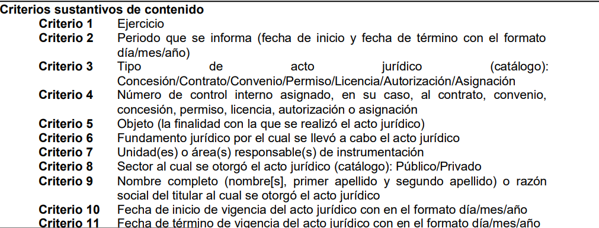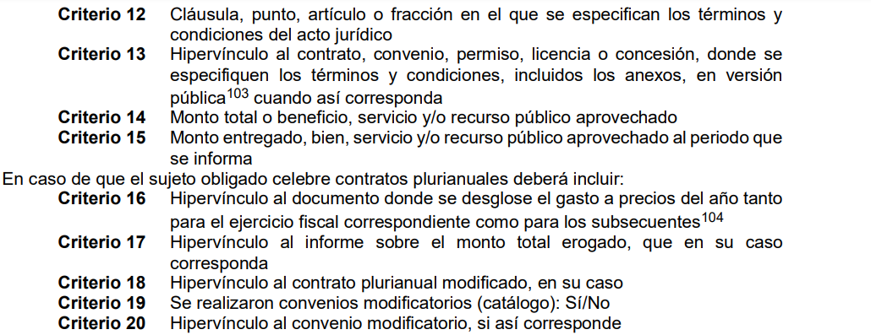
Así como los criterios adjetivos de formato:
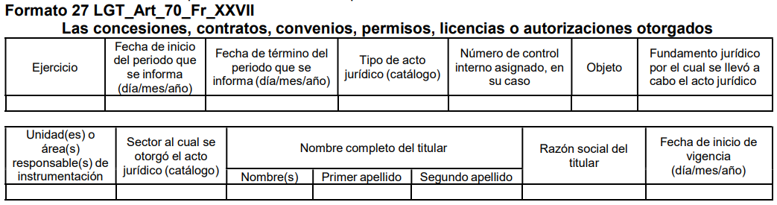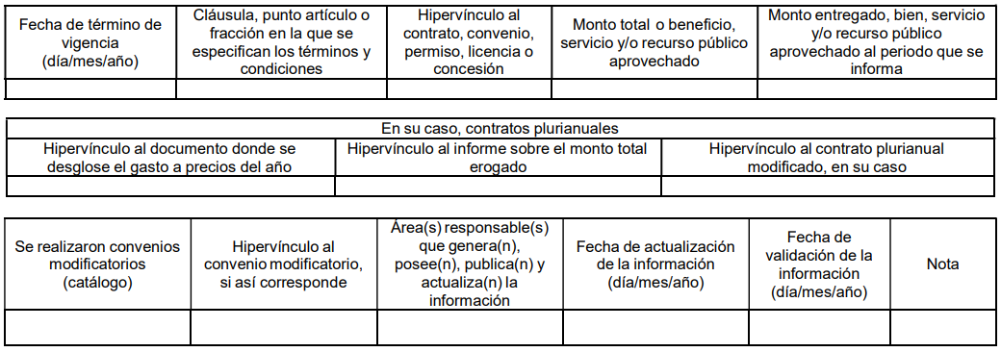
De lo anterior se desprende que en cumplimiento a la obligación de transparencia relativa a la publicación de concesiones, contratos, convenios, permisos, licencias o autorizaciones otorgados, especificando los titulares de aquéllos, debiendo publicarse su objeto, nombre o razón social del titular, vigencia, tipo, términos, condiciones, monto y modificaciones, así como si el procedimiento involucra el aprovechamiento de bienes, servicios y/o recursos públicos, los Sujetos Obligados deben poner a disposición del público aquella información relacionada con el otorgamiento de dichos documentos, entre la que destaca el tipo del acto jurídico, el objeto, sector al cual se le otorgó el acto jurídico, el nombre del titular, la razón social del titular y el hipervínculo al contrato, convenio, permiso, licencia o concesión, por lo tanto, procede la entrega de una licencia de funcionamiento de una oficina como establecimiento de bajo riesgo generada por cada año de las temporalidades requeridas, es decir, del 2016, 2017 y 2018.
Es por todo lo anterior que esta autoridad estima que las razones o motivos de inconformidad hechos valer por la parte Recurrente se estiman fundados; por lo que, lo procedente es REVOCAR la respuesta del Sujeto Obligado y previa búsqueda exhaustiva y razonable, ordenar la entrega de la información solicitada, en versión pública, atendiendo a lo dispuesto por el considerando siguiente.
Quinto. Versión Pública. Finalmente para la entrega de los soportes documentales que deberá proporcionar el Sujeto Obligado para dar satisfacción de la derecho humano de acceso a la información del particular, deberá considerar que ello no es absoluto, sino que encuentra como excepciones que la información sobre la cual se peticiona el acceso, contenga datos que deban ser clasificados en los términos que la misma Ley de la Materia señala, el Sujeto Obligado tendrá que elaborar la versión pública de los documentos que vaya entregar para dar cumplimiento a esta resolución, a fin de satisfacer el derecho de acceso a la información pública del recurrente sin menoscabar el derecho a la protección de los datos personales de terceros.
Lo anterior, de conformidad a lo que señalan los artículos 3 fracciones IX, XX, XXI y XLV, 91, 132 fracciones II y III, y 143 fracción I de la Ley de Transparencia y Acceso a la Información Pública del Estado de México y Municipios que establecen:
“Artículo 3. Para los efectos de la presente Ley se entenderá por:
[…]
IX. Datos personales: La información concerniente a una persona, identificada o identificable según lo dispuesto por la Ley de Protección de Datos Personales del Estado de México;
XX. Información clasificada: Aquella considerada por la presente Ley como reservada o confidencial;
XXI. Información confidencial: Se considera como información confidencial los secretos bancario, fiduciario, industrial, comercial, fiscal, bursátil y postal, cuya titularidad corresponda a particulares, sujetos de derecho internacional o a sujetos obligados cuando no involucren el ejercicio de recursos públicos;
XLV. Versión pública: Documento en el que se elimine, suprime o borra la información clasificada como reservada o confidencial para permitir su acceso.
[…]
Artículo 91. El acceso a la información pública será restringido excepcionalmente, cuando ésta sea clasificada como reservada o confidencial.
Artículo 132. La clasificación de la información se llevará a cabo en el momento en que:
I. Se reciba una solicitud de acceso a la información;
II. Se determine mediante resolución de autoridad competente; o
III. Se generen versiones públicas para dar cumplimiento a las obligaciones de transparencia previstas en esta Ley.
[…]
Artículo 143. Para los efectos de esta Ley se considera información confidencial, la clasificada como tal, de manera permanente, por su naturaleza, cuando:
I. Se refiera a la información privada y los datos personales concernientes a una persona física o jurídico colectiva identificada o identificable;
II. Los secretos bancario, fiduciario, industrial, comercial, fiscal, bursátil y postal, cuya titularidad corresponda a particulares, sujetos de derecho internacional o a sujetos obligados cuando no involucren el ejercicio de recursos públicos; y
III. La que presenten los particulares a los sujetos obligados, de conformidad con lo dispuesto por las leyes o los tratados internacionales.
La información confidencial no estará sujeta a temporalidad alguna y sólo podrán tener acceso a ella los titulares de la misma, sus representantes y los servidores públicos facultados para ello.
No se considerará confidencial la información que se encuentre en los registros públicos o en fuentes de acceso público, ni tampoco la que sea considerada por la presente ley como información pública.”
Igualmente, los Lineamientos Generales en Materia de Clasificación y Desclasificación de la Información, así como para la elaboración de Versiones Públicas, emitidos por el Consejo Nacional del Sistema Nacional de Transparencia, Acceso a la Información Pública y Protección de Datos Personales, tienen por objeto establecer los criterios con base en los cuales los sujetos obligados clasificarán como reservada o confidencial la información que posean, desclasificarán y generarán, en su caso, versiones públicas de expedientes o documentos que contengan partes o secciones clasificadas.
Entorno a lo que aquí nos interesa, los Lineamientos Quincuagésimo, Quincuagésimo primero, Quincuagésimo segundo, Quincuagésimo tercero, Quincuagésimo cuarto y Quincuagésimo quinto señalan las formalidades que deberá llevar el acuerdo de clasificación que deberá emitir el Sujeto Obligado, siendo estas las siguientes:

“CAPÍTULO VIII
DE LOS ELEMENTOS PARA LA CLASIFICACIÓN
Quincuagésimo. Los titulares de las áreas de los sujetos obligados podrán establecer sus propios modelos o formatos para la elaboración de versiones públicas de documentos o expedientes, siempre y cuando cumplan lo establecido en los presentes Lineamientos, así como en las correspondientes Leyes Generales.
Quincuagésimo primero. Toda acta del Comité de Transparencia deberá contener:
I. El número de sesión y fecha;
II. El nombre del área que solicitó la clasificación de información;
III. La fundamentación legal y motivación correspondiente;
IV. La resolución o resoluciones aprobadas; y
V. La rúbrica o firma digital de cada integrante del Comité de Transparencia. Las resoluciones del Comité en las que se haya determinado confirmar o modificar la clasificación de información pública como reservada, deberán incluir, cuando menos:
I. Los motivos y razonamientos que sustenten la confirmación o modificación de la prueba de daño;
II. Descripción de las partes o secciones reservadas, en caso de clasificación parcial; III. El periodo por el que mantendrá su clasificación y fecha de expiración; y
IV. El nombre del titular y área encargada de realizar la versión pública del documento, en su caso.
En los casos en que se clasifique la información como reservada siempre se entregará o anexará la prueba de daño con la respuesta al solicitante. En los casos de resoluciones del Comité de Transparencia en las que se confirme la clasificación de información confidencial solo se deberán de identificar los tipos de datos protegidos, de conformidad con el lineamiento trigésimo octavo.
Quincuagésimo segundo. Para la clasificación y elaboración de versiones públicas de documentos que contengan información clasificada como reservada o confidencial, las áreas de los sujetos obligados deberán tomar las medidas pertinentes tendientes a asegurar que el espacio utilizado para testar la información no podrá ser empleado para la sobreposición de contenido distinto al autorizado por el Comité.
En el caso específico de la clasificación y elaboración de versiones públicas de documentos que contengan información confidencial, las áreas de los sujetos obligados deberán:
I. Fijar la fecha en que se elaboró la versión pública y la fecha en la cual el Comité de Transparencia confirmó dicha versión;
II. Señalar dentro del documento el tipo de información confidencial que fue testada en cada caso específico, de conformidad con el lineamiento trigésimo octavo; y
III. Señalar las personas o instancias autorizadas a acceder a la información clasificada.
En los documentos de difusión electrónica, señalar en la primera hoja y en el nombre del archivo, que la versión pública corresponde a un documento que contiene información confidencial.
Quincuagésimo tercero. El formato para señalar la clasificación de un documento o expediente que contenga información reservada, es el siguiente:
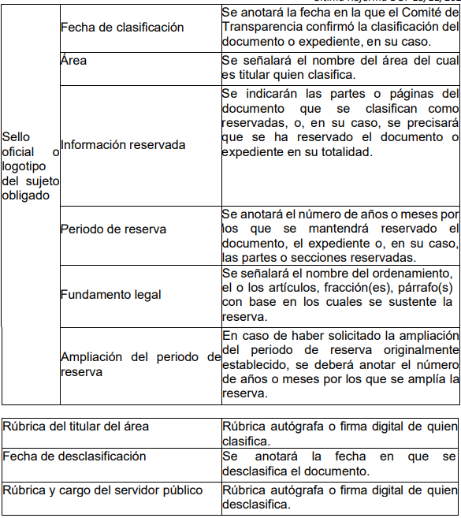

Quincuagésimo cuarto. Cuando el Comité de Transparencia confirme la clasificación de documentos reservados y/o confidenciales, sea total o parcialmente; se deberá anexar al expediente la resolución que determinó la clasificación o, en su defecto, identificar en la carátula del expediente del cual formen parte, la fecha y sesión del Comité de Transparencia en la que se confirmó dicha clasificación.
Quincuagésimo quinto. Cada área del sujeto obligado podrá designar formalmente a una o más personas como responsables del testado, que sean encargadas de la adecuada elaboración o supervisión de las versiones públicas de los documentos o expedientes, verificando que cumplan con los requisitos señalados en las Leyes Generales, los presentes Lineamientos y demás normativa aplicable antes de su confirmación por el Comité de Transparencia.” (Énfasis añadido)
Por lo tanto, la entrega de documentos en su versión pública debe acompañarse necesariamente del Acuerdo del Comité de Transparencia que la sustente el cual debe estar debidamente fundado y motivado, en el que se expongan los fundamentos y razonamientos que llevaron al Sujeto Obligado a testar, suprimir o eliminar datos de dicho soporte documental, ya que no hacerlo, se reitera que lo entregado no tendría un sustento jurídico ni resultaría ser una versión pública, sino más bien una documentación ilegible, incompleta o tachada; ya que el no justificar las causas o motivos por las que no se aprecian determinados datos -ya sea porque se testan o suprimen- deja al solicitante en estado de incertidumbre, al no conocer o comprender porque no aparecen en la documentación respectiva.
En mérito de lo expuesto, esta autoridad estima que las razones o motivos de inconformidad hechos valer por la parte Recurrente se estiman parcialmente fundados; por lo que, lo procedente es REVOCAR la respuesta del Sujeto Obligado.
Por lo anteriormente expuesto y con fundamento en lo prescrito en los artículos 5 párrafos trigésimo segundo, trigésimo tercero y trigésimo cuarto de la Constitución Política del Estado Libre y Soberano de México; 2, fracción II; 29, 36 fracciones I y II; 176, 178, 181, 185 y 186 fracción III de la Ley de Transparencia y Acceso a la Información Pública del Estado de México y Municipios, este Pleno:
- R E S U E L V E:
Primero. Resultan parcialmente fundadas las razones o motivos de inconformidad hechos valer por la parte Recurrente en el recurso de revisión 00354/INFOEM/IP/RR/2023; por lo que, en términos del Considerando Cuarto de esta resolución, se REVOCA la respuesta emitida por el Sujeto Obligado.
Segundo. Se Ordena al Sujeto Obligado entregue, a la parte Recurrente, vía SAIMEX, en términos de los Considerandos Cuarto y Quinto, en versión pública lo siguiente:
- De los años 2016, 2017 y 2018, para un inmueble de casa habitación:
1.- Licencia de construcción de bien inmueble
2.- Licencia de uso de suelo
3.- Cédula informativa de zonificación
4.-Documento en el que conste la negativa a otorgar los trámites referidos en los puntos 1, 2 y 3.
5.-Evaluación de Impacto Estatal
6.-Constancia de cambio de uso de suelo, densidad, intensidad y altura para una obra de alto impacto en el municipio de Tianguistenco.
7.- Licencia de funcionamiento de una oficina como establecimiento de bajo riesgo.
8.- Documentos que den cuenta del pago de derechos de cada uno de los trámites señalados en los puntos 1, 2, 3 y 6, así como multas por no cumplir con la normatividad vigente.
9.-Acuerdo emitido por el Comité de Transparencia en donde se funde y motive la clasificación de la información como confidencial de las constancias de alineamiento, número oficial, la memoria de cálculo y planos arquitectónicos, con fundamento en el artículo 143, fracción I de la Ley de Transparencia y Acceso a la Información Pública del Estado de México y Municipios.

Debiendo acompañar el Acuerdo del Comité de Transparencia de conformidad a la Ley de Transparencia y Acceso a la Información Pública del Estado de México y Municipios, en el que funde y motive las razones sobre los datos que se supriman o eliminen de los soportes documentales objeto de las versiones públicas que se formulen y se pongan a disposición de la parte Recurrente.
En el supuesto de que los documentos que se ordenan en los puntos 4, 5 y 6 no obren en los archivos del Sujeto Obligado bastará con que así lo haga del conocimiento de la parte Recurrente, para tener por colmados los requerimientos de información.
Tercero. Notifíquese vía SAIMEX, la presente resolución al Titular de la Unidad de Transparencia del Sujeto Obligado, para que conforme al artículo 186 último párrafo, 189 segundo párrafo y 194 de la Ley de Transparencia y Acceso a la Información Pública del Estado de México y Municipios; dé cumplimiento a lo ordenado dentro del plazo de diez días hábiles, e informe a este Instituto en un plazo de tres días hábiles siguientes sobre el cumplimiento dado a la presente y, se le apercibe que en caso de negarse a cumplir la presente resolución o hacerlo de manera parcial, se le impondrá una medida de apremio de conformidad con lo previsto en los artículos 198, 200, fracción III; 214, 215 y 216 de la Ley de Transparencia y Acceso a la Información Pública del Estado de México y Municipios.
Cuarto. De conformidad con el artículo 198 de la Ley de Transparencia y Acceso a la Información Pública del Estado de México y Municipios, de considerarlo procedente, el Sujeto Obligado de manera fundada y motivada, podrá solicitar una ampliación de plazo para el cumplimiento de la presente resolución.
Quinto. Notifíquese, vía SAIMEX, a la parte Recurrente la presente resolución, así como, que de conformidad con lo establecido en el artículo 196 de la Ley de Transparencia y Acceso a la Información Pública del Estado de México y Municipios, y con lo establecido en los artículos 159 y 160 de la Ley General de Transparencia y Acceso a la Información Pública podrá impugnarla vía recurso de inconformidad ante el Instituto Nacional de Transparencia, Acceso a la Información y Protección de Datos Personales, o bien, vía Juicio de Amparo en los términos de las leyes aplicables.
ASÍ LO APROBÓ POR UNANIMIDAD DE VOTOS EL PLENO DEL INSTITUTO DE TRANSPARENCIA, ACCESO A LA INFORMACIÓN PÚBLICA Y PROTECCIÓN DE DATOS PERSONALES DEL ESTADO DE MÉXICO Y MUNICIPIOS, CONFORMADO POR LOS COMISIONADOS JOSÉ MARTÍNEZ VILCHIS; MARÍA DEL ROSARIO MEJÍA AYALA, SHARON CRISTINA MORALES MARTÍNEZ AUSENCIA JUSTIFICADA, LUIS GUSTAVO PARRA NORIEGA; EMITIENDO VOTO PARTICULAR; Y GUADALUPE RAMÍREZ PEÑA; EN LA TRIGÉSIMA SÉPTIMA SESIÓN ORDINARIA CELEBRADA EL DOCE DE OCTUBRE DE DOS MIL VEINTITRÉS, ANTE EL SECRETARIO TÉCNICO DEL PLENO ALEXIS TAPIA RAMÍREZ.

Artículo 18.7.- Para la emisión de las licencias, permisos y constancias de que trata este Libro, los Municipios deberán contar con servidores públicos especializados en la materia.

